

嵌入式系统课程设计

**2017/2018(1)**



文档主题：两种模式的音乐播放器

学生姓名： 路彭悦

学生学号： 201526811013

学生班级：计算机+自动化1501班

任课教师： 任亚楠

提交日期： 2018年01月12日

目录

一、设计名称 3

二、功能描述 3

三、相关模块 3

3.1蜂鸣器模块 3

3.2定时器/计数器模块 5

3.3独立按键模块 15

3.4矩阵按键模块 16

3.5 LED数码管模块 19

3.6 LCD模块 22

3.7串口通信模块 26

3.8设计流程图 31

四、相关代码 35

五、功能演示 48

六、开发过程中遇到的问题 56

七、实验感想与收获 61

附 参考文献 64

# 一、设计名称

两种控制模式的电子音乐播放器

# 二、功能描述

本次微机接口的课程设计，我完成的是一个电子音乐播放器，具有以下功能。

手控模式：用手指按下独立按键模块可以控制音乐的播放与暂停以及上一首或下一首音乐的顺序选取；矩阵按键模块可以任意选择某一首音乐进行播放；在LCD1602模块中显示当前正在播放的音乐名称、对应的序号以及功能键的描述信息；在LED模块可以显示当前正在播放的音乐序号，让使用者具有听觉与视觉的双重享受。

遥控模式：给单片机外接一个蓝牙模块，利用单片机的串口通信模块与移动设备（如：iPhone、iPad等）连接，使用移动设备上的APP按照一定的通信协议对音乐播放器进行远程控制，使音乐播放器可以播放、暂停、任意选择音乐。

# 三、相关模块

## 3.1蜂鸣器模块

声音是通过振动产生的。单片机对某一引脚以一定的频率循环置1置0，该引脚便产生一定频率的方波，方波通过放大，作用于蜂鸣器，就产生了一定频率的声音。若改变输出方波的频率，产生的声音随之改变。通过控制输出方波的时间长短，声音的长短也可以得到控制，因此，根据简谱，以类似的音及同样的节拍，单片机就可以产生电子音乐。

音乐的播放模式及选择可以通过按键的输入得以实现。在本次设计中将蜂鸣器连接到STC89C52的P1^5接口处。通过控制单片机定时器的定时时间产生不同频率的音频脉冲使得蜂鸣器发出不同音节的声音，即声调。用软件延时来控制发音时间的长短，控制节拍。把乐谱中的音符和相应的节拍变换为定时常数和延时常数，作为数据表格存放在存储器中，由程序查表得到定时常数和延时常数，分别用来控制定时器产生的脉冲频率和发出该音频脉冲的持续时间。

蜂鸣器发声原理是电流通过电磁线圈，使电磁线圈产生磁场来驱动振动膜发声的，因此需要一定的电流才能驱动它，单片机IO引脚输出的电流较小，单片机输出的TTL电平基本上驱动不了蜂鸣器，因此需要增加一个电流放大的电路。S51增强型单片机实验板通过一个三极管C8550来放大驱动蜂鸣器，已经被封装好的51单片机蜂鸣器模块如图3.1所示。

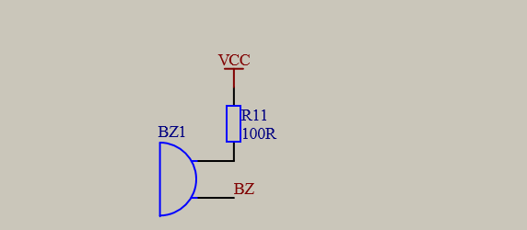

图3.1 蜂鸣器模块图

51单片机蜂鸣器模块如图3.2所示

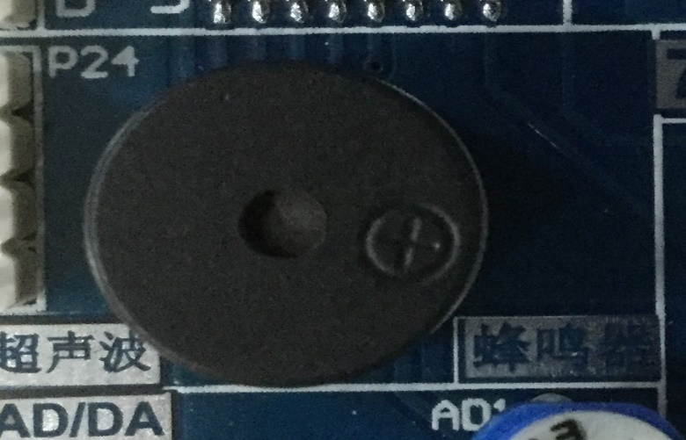

图3.2 蜂鸣器实物图

蜂鸣器的正极接到VCC（＋5V）电源上面，蜂鸣器的负极接到三极管的发射极E，三极管的基级B经过限流电阻R1后由单片机的P1^5引脚控制，当P1^5输出高电平时，三极管T1截止，没有电流流过线圈，蜂鸣器不发声；当P1^5输出低电平时，三极管导通，这样蜂鸣器的电流形成回路，发出声音。因此，我们可以通过程序控制P1^5引脚的电平来使蜂鸣器发出声音和关闭。程序中改变单片机P1^5引脚输出波形的频率，就可以调整控制蜂鸣器音调，产生各种不同音色、音调的声音。另外，改变P1^5输出电平的高低电平占空比，则可以控制蜂鸣器的声音大小（本实验没有涉及调节声音大小）。

## 3.2定时器/计数器模块

单片机利用蜂鸣器演奏音乐基本都是单音频率，它不包含相应幅度的谐波频率，也就是说不能像电子琴那样能演奏出多种音色的声音。因此单片机奏乐最重要的两个概念就是“音调”和“节拍”（表示一个音符持续发声的时间），而对“音调”和“节拍”的控制，主要是靠定时器/计数器模块。

下面以工作模式1为例。定时器/计数器的实质是加1计数器（16位），由高8位和低8位两个寄存器组成。TMOD是定时器/计数器的工作方式寄存器，确定工作方式和功能；TCON是控制寄存器，控制T0、T1的启动和停止及设置溢出标志。

系统的震荡时钟输出脉冲经12分频后产生，每来一个脉冲计数器加1，当加到计数器全1时，再输入一个脉冲就使计数器回零，且计数器的溢出使TCON中TF0或TF1置1，向CPU发出中断请求（定时器/计数器中断允许时）。定时器/计数器工作于定时器模式时，表示定时时间已到。若高八位与低八位寄存器为N，则N=216-定时时间t/机器周期T。

表3.1 工作方式寄存器TMOD

|  |  |  |  |  |  |  |  |  |
| --- | --- | --- | --- | --- | --- | --- | --- | --- |
| 位序 | D7 | D6 | D5 | D4 | D3 | D2 | D2 | D0 |
| 位名称 | GATE | C/T | M1 | M0 | GATE | C/T | M1 | M0 |

GATE：门控位；

GATE=0时，只要用软件使TCOM中的TR0或TR1为1，就可以启动定时器/计数器工作（即只需要一个启动条件）；

GATE=1时，要用软件使TR0或TR1为1，同时外部中断引脚也要为高电平时，才能启动定时器/计数器工作，即需要两个启动条件；

C/T：定时/计数模式选择位；

C/T=034==为定时模式，C/T=1为计数模式；

M1M0：工作方式设置位。

M1M0 = 00方式0 工作，3位定时器/计数器；

M1M0 = 01方式1 工作，6为定时器/计数器；

M1M0 = 10方式2 工作，自动重装8为定时器/计数器；

M1M0 = 11方式3 工作，定时器0：分成两个8位。

中断允许寄存器各位对应的功能如表3.2所示。

表3.2 中断允许寄存器

|  |  |  |  |  |  |  |  |
| --- | --- | --- | --- | --- | --- | --- | --- |
| EA | 0 | ET2 | ES | ET1 | EX1 | ET0 | EX0 |

EA:整体中断允许位；

EA = 1允许中断。

ET2:T中断允许位；

ET2 = 1允许中断。

ES:串行中断允许位；

ES = 1允许中断。

ET1:T1中断允许位；

ET1 = 1允许中断。

EX1:INT1中断允许位；

EX1 = 1允许中断。

ET0:T0中断允许位；

ET0 = 1允许中断。

EX0:INT0中断允许位；

EX0 = 1允许中断。

表3.3 控制寄存器TCON

|  |  |  |  |  |  |  |  |  |
| --- | --- | --- | --- | --- | --- | --- | --- | --- |
| TCON | TF1 | TR1 | TF0 | TR0 | IE1 | IT1 | IE0 | IT0 |
| 位地址 | 8F | 8E | 8D | 8C | 8B | 8A | 89 | 88 |

TF:TF=1表示T1有中断产生；

TR1:TR1=1表示T1开始运行；

TF0:TF0=0表示T0有中断产生；

TR0:TR0=1表示T0开始运行；

IE1:IE1=1表示INT1有中断产生；

IT1:IT1=0表示INT1为下降沿触发，IT1=0表示INT1为低电平触发；

IE0:IE0=1表示INT0有中断产生；

IT0:IT0=1表示INT0为下降沿触发，IT0=0表示INT0为低电平触发。

本次实验使单片机发声，依次采用了以下4个步骤。

（1）音频脉冲的产生

音乐的产生主要是通过单片机的I/O端口输出高低不同的脉冲信号来控制蜂鸣器发音。要产生音频脉冲信号，需要计算出某一音频的周期（1/频率），然后将此周期除以2，即为半周期的时间。利用单片机定时器计时这半个周期时间，每当计时到后，就将输出脉冲的I/O端口反向，这样就能在此I/O端口上得到此频率的脉冲。

利用STC89C51RC单片机的内部定时器0，工作在方式2下，改变计数初值TH0和TL0来产生不同的频率。

例如，若单片机采用12MHz的晶振，要产生频率为58Hz的音频脉冲时，其音频脉冲信号的周期T=1/587=1703.5775us≈1704us，半周期的时间为852us，因此只要令计数器计数852us/1us=852，在每计数852次时将I/O端口反向，即可得到C调中音Re。

计数脉冲值与频率的关系为：

N=fi /(2*fr)

式中，N为计数值；fi为内部计时，一次为1us，故其频率为1MHz；fr为要产生的频率。

那么计数值T的求法为

T=65535-N=65535- fi /(2*fr)

例如，设fi=1MHz，求低音Do（262Hz）,中音Do（523 Hz）和高音Do（1046 Hz）的计数值。

解：T=65535-N=65535- fi /(2*fr)=65535-1000000/(2* fr)= 65535-500000/fr

低音Do对应的T=65535-500000/262=63628

中音Do对应的T=65535-500000/523=64580

高音Do对应的T=65535-500000/1046=65058

综上所述，在11.0592MHz频率下，C调各音符频率计数值T的关系见表3.4表3.5表3.6。

表3.4 C调各低音符频率与计数值T的对应关系

|  |  |  |
| --- | --- | --- |
| 音符 | 频率/Hz | 简谱码（T值） |
| 低1Do | 262 | 62018 |
| 低2Re | 294 | 62401 |
| 低3Mi | 330 | 62491 |
| 低4Fa | 349 | 62895 |
| 低5So | 392 | 63184 |
| 低6La | 440 | 63441 |
| 低7Si | 494 | 63506 |

表3.5 C调各中音符频率与计数值T的对应关系

|  |  |  |
| --- | --- | --- |
| 音符 | 频率/Hz | 简谱码（T值） |
| 中1Do | 523 | 63773 |
| 中2Re | 587 | 63965 |
| 中3Mi | 659 | 64137 |
| 中4Fa | 698 | 64215 |
| 中5So | 784 | 64360 |
| 中6La | 880 | 64488 |
| 中7Si | 988 | 64603 |

表3.6 C调各高音符频率与计数值T的对应关系

|  |  |  |
| --- | --- | --- |
| 音符 | 频率/Hz | 简谱码（T值） |
| 高1Do | 1046 | 64654 |
| 高2Re | 1175 | 64751 |
| 高3Mi | 1318 | 64836 |
| 高4Fa | 1397 | 64876 |
| 高5So | 1568 | 64948 |
| 高6La | 1760 | 65012 |
| 高7Si | 1967 | 65067 |

注：“#”表示半音，用于上升或下降半个音。

（2）音乐节拍的产生

每个音符使用1个字节，字节的高四位代表音符的高低，低4位代表音符的节拍，表3.7表3.8为节拍与节拍码的对照表。

表3.7 1/4节拍数与节拍码对照

|  |  |
| --- | --- |
| 节拍码 | 节拍数 |
| 1 | 1/4拍 |
| 2 | 2/4拍 |
| 3 | 3/4拍 |
| 4 | 1拍 |
| 5 | 1拍 |
| 6 | 1拍 |
| 8 | 2拍 |
| A | 2拍 |
| C | 3拍 |
| F | 3拍 |

表3.8 1/8节拍数与节拍码对照

|  |  |
| --- | --- |
| 节拍码 | 节拍数 |
| 1 | 1/8拍 |
| 2 | 1/4拍 |
| 3 | 3/8拍 |
| 4 | 1/2拍 |
| 5 | 5/8拍 |
| 6 | 3/4拍 |
| 8 | 1拍 |
| A | 1拍 |
| C | 1拍 |

如果1拍为0.4s，则1/4拍为0.1s，只要设定延迟时间就可求得节拍的时间。假设1/4拍为1DELAY，那么1拍应为4DELAY，以此类推。所以只要求得1/4拍的DELAY时间，其他节拍就是其倍数。表3.9表3.10为1/4和1/8节拍的时间设定。

表3.9 1/4节拍的时间设定

|  |  |
| --- | --- |
| 1/4节拍的时间设定 | |
| 曲调值 | DELAY |
| 调4/4 | 125ms |
| 调3/4 | 187ms |
| 调2/4 | 250ms |

表3.10 1/8节拍的时间设定

|  |  |
| --- | --- |
| 1/8节拍的时间设定 | |
| 曲调值 | DELAY |
| 调4/4 | 62ms |
| 调3/4 | 94ms |
| 调2/4 | 125ms |

（3）移调

一般的歌曲有3/8、2/4、3/4、4/4等节拍类型，但不管有几拍，基本上都是在C调下演奏的。如果是C调，则音名C唱Do，音名D唱Re，音名E唱Mi，音F名Fa唱，音G名唱So，音名A唱La音名B唱Si。但并不是所有的歌曲都是在C调下演奏的，还有D调、E调、F调、G调等。D调是将C调各音符上升一个频率来实现的，即C调下的音名D在D调下唱Do，C调下的音名E在D调下唱Re，C大调的音名F在D调下升高半音符F#唱Mi，C调下的音名G在D调下升唱Fa，C调下的音名A在D调下唱So，C调下的音名B在D调下唱La，C调下的音名C在D调下升高半音C#符唱Si。这种改变唱法称为移调。

E调是在D调的基础上进行移调的，而F调是在E调的基础上进行移调的……表3.11所列为各大调音符与音名的对应关系。

表3.11 各大调的音符与音名的关系

|  |  |  |  |  |  |  |  |
| --- | --- | --- | --- | --- | --- | --- | --- |
| 音名  调 | Do | Re | Mi | Fa | So | La | Si |
| C调 | C | D | E | F | G | A | B |
| D调 | D | E | F# | G | A | B | C |
| E调 | E | F# | G# | A | B | C | D |
| F调 | F | G | A | B | C | D | E |
| G调 | G | A | B | C | D | E | F# |
| A调 | A | B | C# | D | E | F# | G# |
| B调 | B | C | D | E | F | G | A |

（4）音乐软件的设计

1）音乐代码库的建立方法

①找出乐曲的最低音和最高音范围，确定音符表T的顺序；

②把T值建立在TABLE1，构成发音符的计数值放在TABLE1中；

③简谱码（音符）为高4位，节拍（节拍数）为低4位，音符节拍码放在程序的“TABLE”处；

④音符节拍码0xff为音乐结束标识。

2）选曲

在一个程序中，若需演奏两首或两首以上的歌曲时，音乐代码库的建立有两种方法：一种是为每首歌曲建立相互独立的音符表T和发音符计数值TABLE；另一种是在建立公用的音符表T后，再写每首歌的发音计数值TABLE中的代码。无论采用哪种方法，当每首歌曲结束时，在TABLE中均需加上音乐结束符0xff。本次实验采用的是第二种方法。

3）程序设计

这五首电子音乐的歌曲简谱如下图所示。从图中可以看出，这5首歌曲使用的字符较多，因此可以将表1中的所有T值都放在Tone_tab[ ]中。

uint code Tone_tab[]={ //音符频率对应的T计数值

62018,62401,62419,62895,63184,63441,63506,

63773,63965,64137,64215,64360,64488,64603,

64654,64751,64836,64876,64948,65012,65067,65535

};

然后将每首歌的音符放在相应的Song_Tone中，并将节拍数放在Song_Time中。为了LCD显示不同的歌名，应定义多个dis[ ]。

由以上四个步骤，再根据从网上查找的简谱，我得到五首歌曲对应的Song_Tone[ ]、Song_Time[ ]、dis[ ]分别为如下所示

* 第一首《送别》

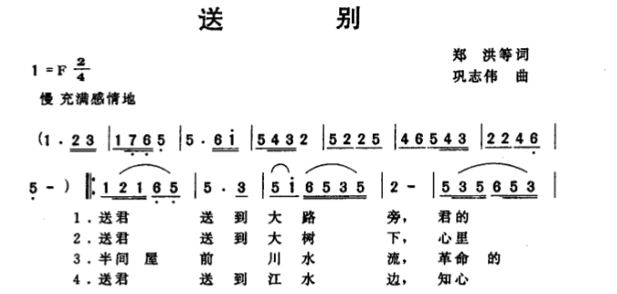

图3.3 第一首音乐简谱

uchar dis1[]=" 1.Song Bie0"; //第一首歌名

uchar code Song1_Tone[]={

11,9,11,14,12,14,12,11,11,7,8,9,8,7,8, //第一部分曲子音符

11,9,11,14,13,12,14,11,11,7,8,9,6,7, //第二部分曲子音符 12,14,14,13,12,13,14,12,13,14,12,12,11,10,7,8,//第三部分曲子音符

11,9,11,14,13,12,14,11,11,8,9,10,6,7,0xff //第四部分曲子音符

};

uchar code Song1_Time[]={

4,2,2,8,4,2,2,8,4,2,2,4,2,2,12, //第一部分曲子节拍

4,2,2,4,2,4,4,8,4,2,2,4,2,12, //第二部分曲子节拍

4,4,8,4,2,2,8,2,2,2,2,2,2,2,2,16, //第三部分曲子节拍

4,2,2,4,2,4,4,8,4,2,2,4,2,12,0xff //第四部分曲子节拍

};

* 第2首《两只老虎》

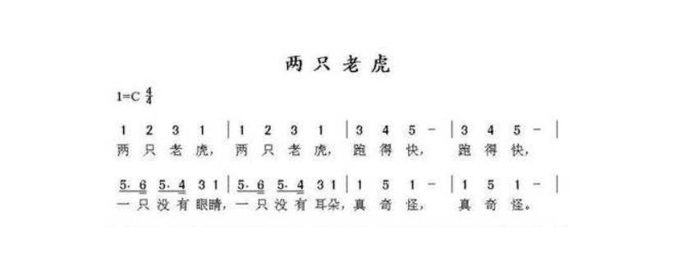

图3.4 第二首音乐简谱

uchar dis2[]="2.Liang Zhi Lao Hu0"; //第二首歌名

uchar code Song2_Tone[]={

7,8,9,7,7,8,9,7,9,10,11,9,10,11, //第一部分曲子音符

11,12,11,10,9,7,11,12,11,10,9,7,7,4,7,7,4,7,0xff //第二部分曲子音符

};

uchar code Song2_Time[]={

4,4,4,4,4,4,4,4,4,4,8,4,4,8, //第一部分曲子节拍

2,2,2,2,4,4,2,2,2,2,4,4,4,4,8,4,4,8,0xff //第二部分曲子节拍

};

* 第三首《哈巴狗》

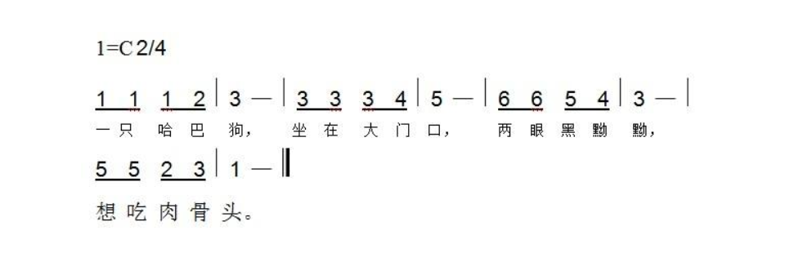

图3.5 第三首音乐简谱

uchar dis3[]=" 3.Ha Ba Gou0"; //第三首歌名

uchar code Song3_Tone[]={

7,7,7,8,9,9,9,9,10,11,12,12,11,10,9,11,11,8,9,7, //第一部分曲子音符

7,7,7,8,11,9,9,9,10,11,12,12,11,10,9,11,11,8,9,7,0xff//第二部分曲子音符

};

uchar code Song3_Time[]={

2,2,2,2,4,2,2,2,2,4,2,2,2,2,4,2,2,2,2,4, //第一部分曲子节拍

2,2,2,2,4,2,2,2,2,4,2,2,2,2,4,2,2,2,2,5,0xff //第二部分曲子节拍

};

* 第4首《兰花草》

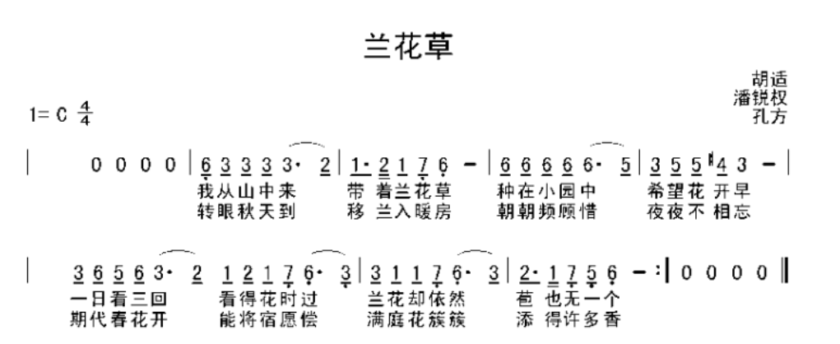

图3.6 第四首音乐简谱

uchar dis4[]=" 4.Lan Hua Cao0"; //第四首歌名

uchar code Song4_Tone[]={

5,9,9,9,9,8,7,8,7,6,5,12,12,12,12,12,11, //第一部分曲子音符

2,11,11,10,9,9,12,12,11,9,8,7,8,7,6,5,9, //第二部分曲子音符

2,7,7,6,5,9,8,7,6,4,12,0xff //第三部分曲子音符

};

uchar code Song4_Time[]={

2,2,2,2,2,2,2,2,2,2,8,2,2,2,2,4,2, //第一部分曲子节拍

2,2,2,2,8,2,2,2,2,4,2,2,2,2,2,4,2, //第二部分曲子节拍

2,2,2,2,4,2,2,2,2,2,8,0xff //第三部分曲子节拍

};

* 第5首《不倒翁》

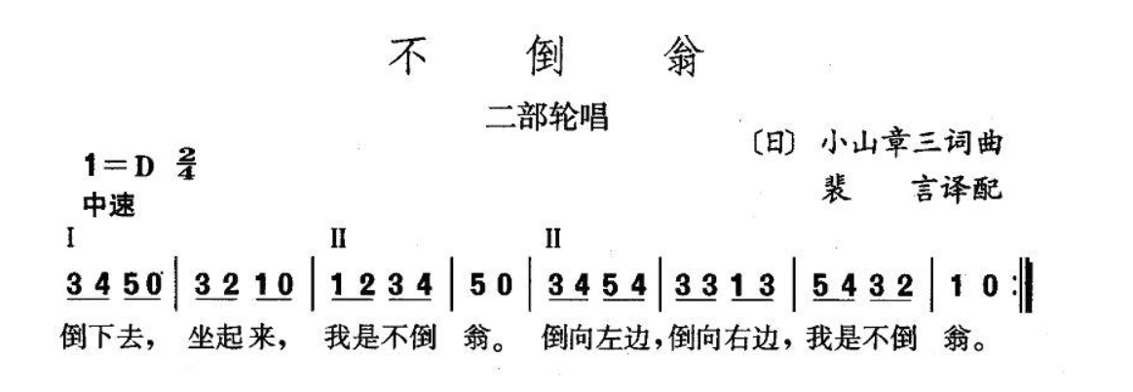

图3.7 第五首音乐简谱

uchar dis5[]=" 5.Bu Dao Weng0"; //第五首歌名

uchar code Song5_Tone[]={

11,12,11,9,8,9,11,9,8,7,9,11,7,9,8, //第一部分曲子音符

11,12,11,9,8,9,11,9,8,7,8,7,8,9,7,0xff //第二部分曲子音符

};

uchar code Song5_Time[]={

4,4,8,4,4,8,4,4,4,4,2,2,2,2,8, //第一部分曲子节拍

4,4,8,4,4,8,4,4,4,4,2,2,2,2,8,0xff //第二部分曲子节拍

};

## 3.3独立按键模块

单片机控制系统中，如果只需要几个功能键，此时，可采用独立式按键结构。独立按键式直接用I/O口线构成的单个按键电路，其特点式每个按键单独占用一根I/O口线，每个按键的工作不会影响其他I/O口线的状态。独立式按键电路配置灵活，软件结构简单，但每个按键必须占用一个I/O口线，因此，在按键较多时，I/O口线浪费较大，不宜采用。独立按键如图3.8所示。

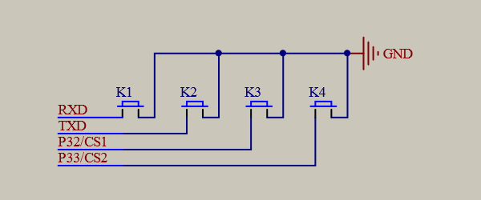

图3.8 独立按键模块原理图

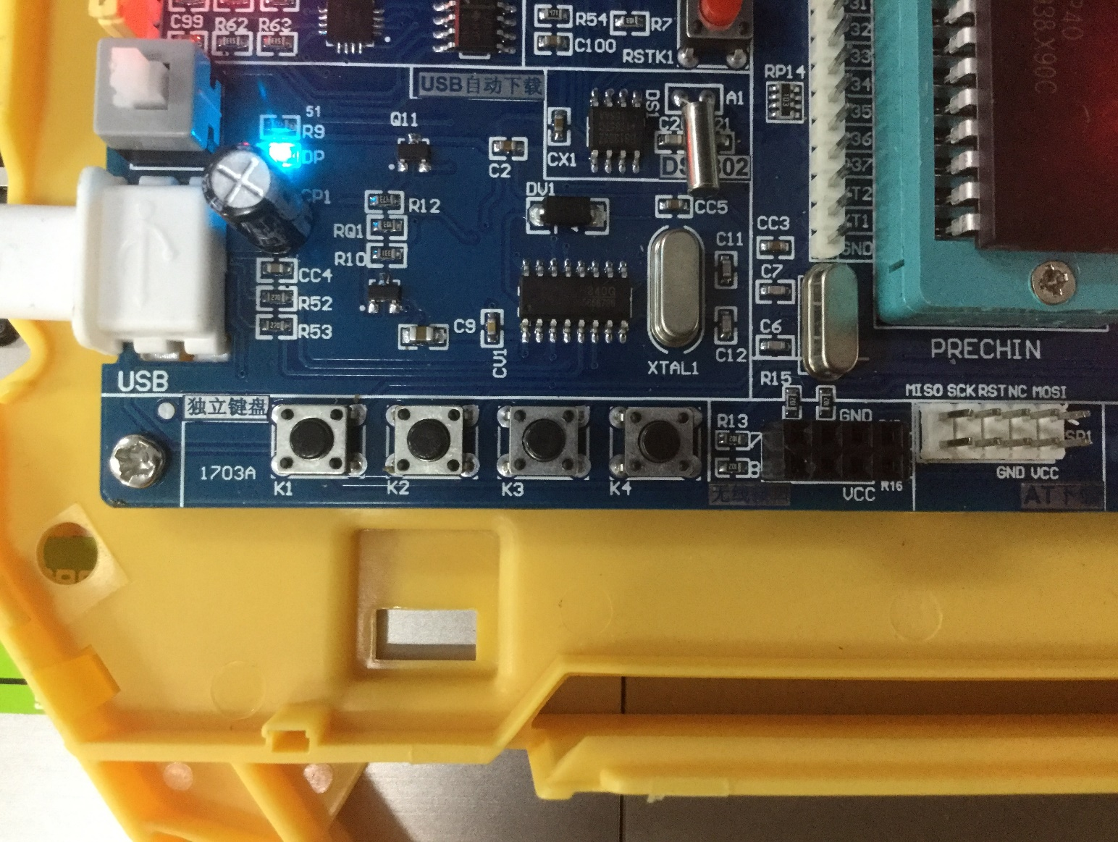

图3.9 独立按键模块实物图

独立按键的软件常采用查询式结构。先逐位查询没跟I/O口线的输入状态，如某一根I/O口线输入为低电平，则可确认该I/O口线所对应的按键已按下，然后，再转向该键的功能处理程序。本实验中，K3与P3^2相连，K4与P3^3相连，分别用外部中断来实现选取上一首和下一首音乐的功能。

## 3.4矩阵按键模块

单片机系统中，若使用按键较多时，通常采用矩阵键盘。比如此次试验，要通过按下矩阵键盘相应的按键选取5首音乐，因此选用矩阵键盘。

矩阵键盘又称行列键盘，它是用四条I/O线作为行线，四条I/O线作为列线组成的键盘。在行线和列线的每个交叉点上设置一个按键。这样键盘上按键的个数就为4*4个。这种行列式键盘结构能有效地提高单片机系统中I/O口的利用率。

最常见的键盘布局如图3.10所示。一般由16个按键组成，在单片机中正好可以用一个P口实现16个按键功能，这也是在单片机系统中最常用的形式，4*4矩阵键盘的内部电路如图3.11所示，4*4矩阵键盘的实物图如图3.12所示。

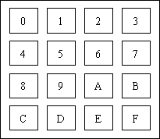

图3.10 矩阵键盘布局图

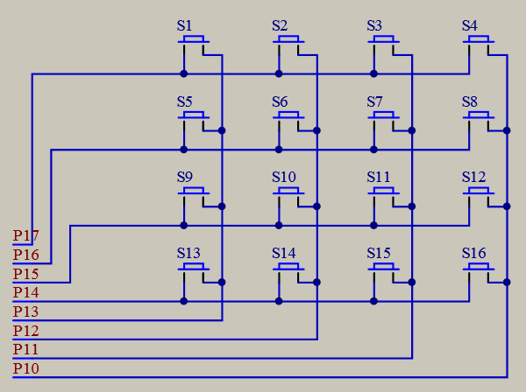

图3.11 矩阵键盘内部电路图

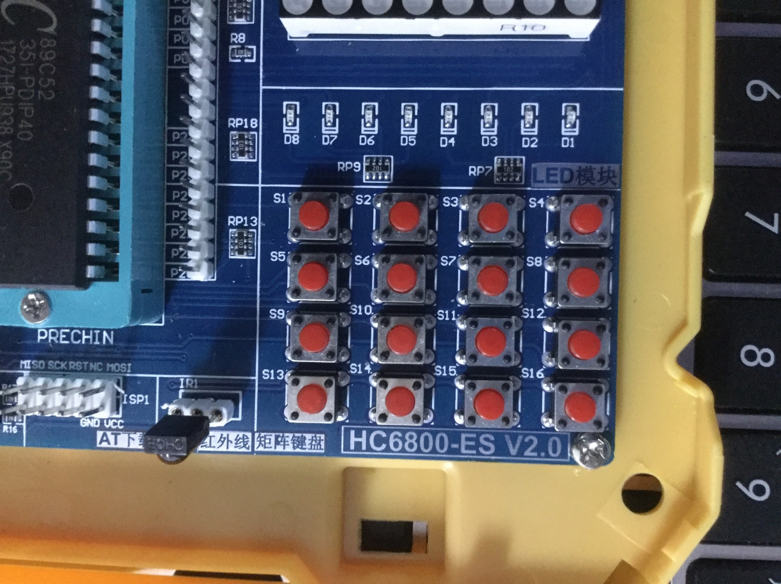

图3.12 矩阵键盘实物图

当无按键闭合时，P1.0~P1.3与P1.4~P1.7之间开路。当有键闭合时，与闭合键相连的两条I/O口线之间短路。判断有无按键按下的方法是：第一步，置列线P1.4~P1.7为输入状态，从行线P1.0~P1.3输出低电平，读入列线数据，若某一列线为低电平，则该列线上有键闭合。第二步，行线轮流输出低电平，从列线P1.4~P1.7读入数据，若有某一列为低电平，则对应行线上有键按下。综合一二两步的结果，可确定按键编号。但是键闭合一次只能进行一次键功能操作，因此须等到按键释放后，再进行键功能操作，否则按一次键，有可能会连续多次进行同样的键操作。

识别按键的方法很多其中，最常见的方法是扫描法。按键按下时，与此键相连的行线与列线导通，行线在无按键按下时处在高电平。如果所有的列线都处在高电平，则按键按下与否不会引起行线电平的变化，因此必须使所有列线处在电平。这样，当有按键按下时，改键所在的行电平才回由高变低。才能判断相应的行有键按下。

对键盘的响应取决于键盘的工作方式，键盘的工作方式应根据实际应用系统中的CPU的工作状况而定，其选取的原则是既要保证CPU能及时响应按键操作，又不要过多占用CPU的工作时间。通常键盘的工作方式有三种，编程扫描、定时扫描和中断扫描。

（1）编程扫描方式

编程扫描方式是利用CPU完成其它工作的空余时间，调用键盘扫描子程序来响应键盘输入的要求。在执行键功能程序时，CPU不再响应键输入要求，直到CPU重新扫描键盘为止。

（2）定时扫描方式

定时扫描方式就是每隔一段时间对键盘扫描一次，它利用单片机内部的定时器产生一定时间（例如10ms）的定时，当定时时间到就产生定时器溢出中断。CPU响应中断后对键盘进行扫描，并在有按键按下时识别出该键，再执行该键的功能程序。

（3）中断扫描方式

上述两种键盘扫描方式，无论是否按键，CPU都要定时扫描键盘，而单片机应用系统工作时，并非经常需要键盘输入，因此，CPU经常处于空扫描状态。

为提高CPU工作效率，可采用中断扫描工作方式。其工作过程如下：当无按键按下时，CPU处理自己的工作，当有按键按下时，产生中断请求，CPU转去执行键盘扫描子程序，并识别键号。

由于我的单片机只有2个外部中断并且已经在K3，K4选取上一首或下一首音乐时使用，所以矩阵按键采用了第一种方法——编程扫描法实现。

## 3.5 LED数码管模块

（1）数码管结构

数码管由8个发光二极管（以下简称字段）构成，通过不同的组合可用来显示数字0~9、字符A ~ F、H、L、P、R、U、Y、符号“-”及小数点“.”。

数码管又分为共阴极和共阳极两种结构，两种类型数码管的结构图如图3.13和图3.14所示，LED管脚图与实物图如图3.15和图3.16所示。

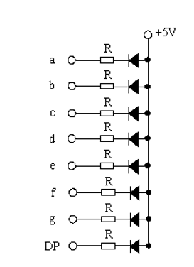 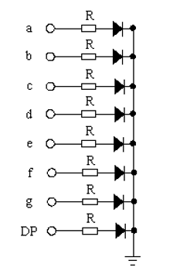

图3.13共阳极数码管 图3.14共阴极数码管

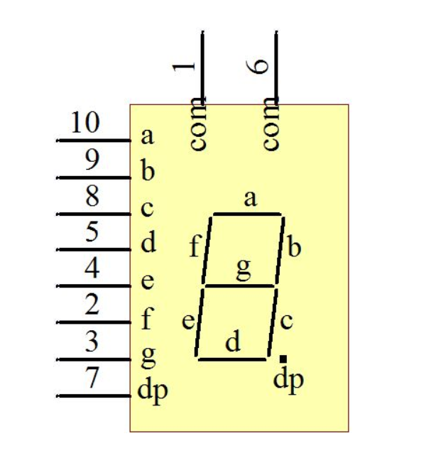

图3.15 LED数码管管脚图

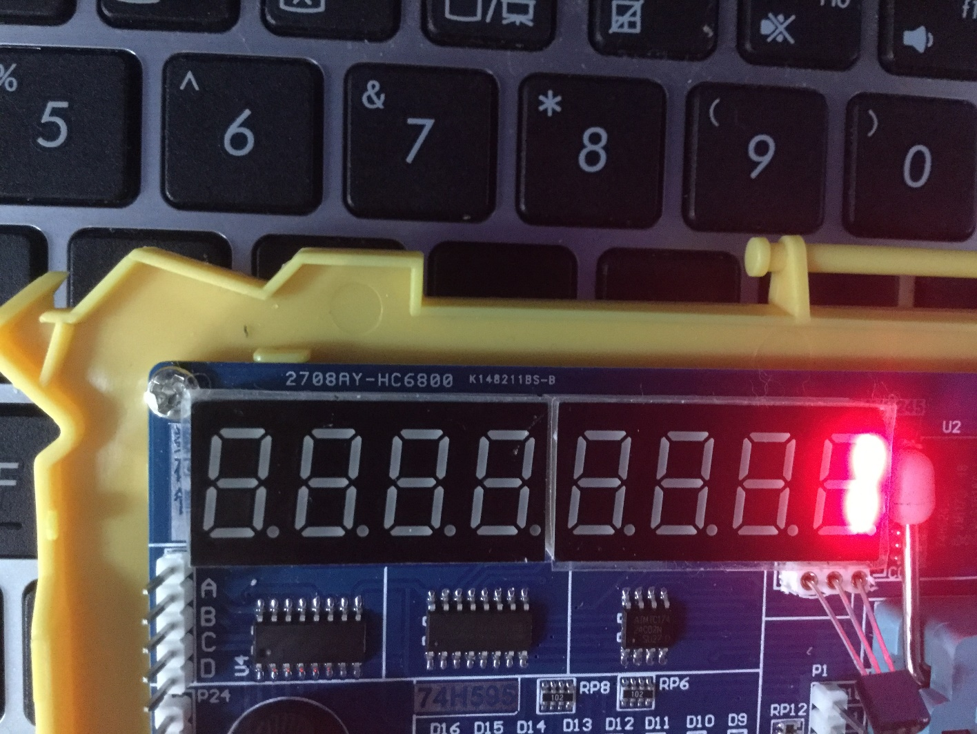

图3.16 LED数码管实物图

（2）数码管的工作原理

共阳极数码管的8个发光二极管的阳极（二极管正端）连接在一起。通常，公共阳极接高电平（一般接电源），其它管脚接段驱动电路输出端。当某段驱动电路的输出端为低电平时，则该端所连接的字段导通并点亮。根据发光字段的不同组合可显示出各种数字或字符。此时，要求段驱动电路能吸收额定的段导通电流，还需根据外接电源及额定段导通电流来确定相应的限流电阻。

共阴极数码管的8个发光二极管的阴极（二极管负端）连接在一起。通常，公共阴极接低电平（一般接地），其它管脚接段驱动电路输出端。当某段驱动电路的输出端为高电平时，则该端所连接的字段导通并点亮，根据发光字段的不同组合可显示出各种数字或字符。此时，要求段驱动电路能提供额定的段导通电流，还需根据外接电源及额定段导通电流来确定相应的限流电阻。

（3）数码管驱动方式

直流驱动是指每个数码管的每一个段码都由一个单片机的I/O端口进行驱动，或者使用如BCD码、十进制译码器译码进行驱动。优点是编程简单，显示亮度高，缺点是占用I/O端口多。

动态显示驱动是将所有数码管通过分时轮流控制各个数码管的COM端，就使各个数码管轮流受控显示。将所有数码管的8个显示笔划“a，b，c，d，e，f，g，dp”的同名端连在一起，另外为每个数码管的公共极COM增加位选通控制电路，位选通由各自独立的I/O线控制，当单片机输出字形码时，所有数码管都接收到相同的字形码，但究竟是那个数码管会显示出字形，取决于单片机对位选通COM端电路的控制，所以我们只要将需要显示的数码管的选通控制打开，该位就显示出字形，没有选通的数码管就不会亮。

（4）数码管字形编码

要使数码管显示出相应的数字或字符，必须使段数据口输出相应的字形编码。字型码各位定义为：数据线D0与a字段对应，D1与b字段对应……，依此类推。如使用共阳极数码管，数据为0表示对应字段亮，数据为1表示对应字段暗；如使用共阴极数码管，数据为0表示对应字段暗，数据为1表示对应字段亮。如要显示“0”，共阳极数码管的字型编码应为：11000000B（即C0H）；共阴极数码管的字型编码应为：00111111B（即3FH），依此类推。

（5）静态显示接口

静态显示是指数码管显示某一字符时，相应的发光二极管恒定导通或恒定截止。这种显示方式的各位数码管相互独立，公共端恒定接地（共阴极）或接正电源（共阳极）。每个数码管的8个字段分别与一个8位I/O口地址相连，I/O口只要有段码输出，相应字符即显示出来，并保持不变，直到I/O口输出新的段码。采用静态显示方式，较小的电流即可获得较高的亮度，且占用CPU时间少，编程简单，显示便于监测和控制，但其占用的口线多，硬件电路复杂，成本高，只适合于显示位数较少的场合。

（6）动态显示接口

动态显示是一位一位地轮流点亮各位数码管，这种逐位点亮显示器的方式称为位扫描。通常，各位数码管的段选线相应并联在一起，由一个8位的I/O口控制；各位的位选线（公共阴极或阳极）由另外的I/O口线控制。动态方式显示时，各数码管分时轮流选通，要使其稳定显示，必须采用扫描方式，即在某一时刻只选通一位数码管，并送出相应的段码，在另一时刻选通另一位数码管，并送出相应的段码。依此规律循环，即可使各位数码管显示将要显示的字符。虽然这些字符是在不同的时刻分别显示，但由于人眼存在“视觉暂留”效应，只要每位显示间隔足够短就可以给人以同时显示的感觉。

采用动态显示方式比较节省I/O口，硬件电路也较静态显示方式简单，但其亮度不如静态显示方式，而且在显示位数较多时单片机要依次扫描，占用CPU较多的时间。

## 3.6 LCD模块

LCD1602模块是一种专门用来显示字母、数字、符号的点阵型液晶模块，它是由若干个5x7或者5x10的点阵字符位组成，其内部原理图如图3.17所示，实物图如图3.18所示。

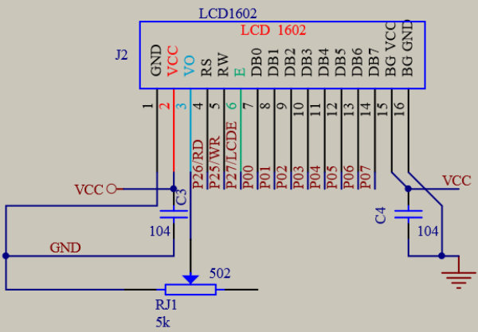

图3.17 LCD内部原理图

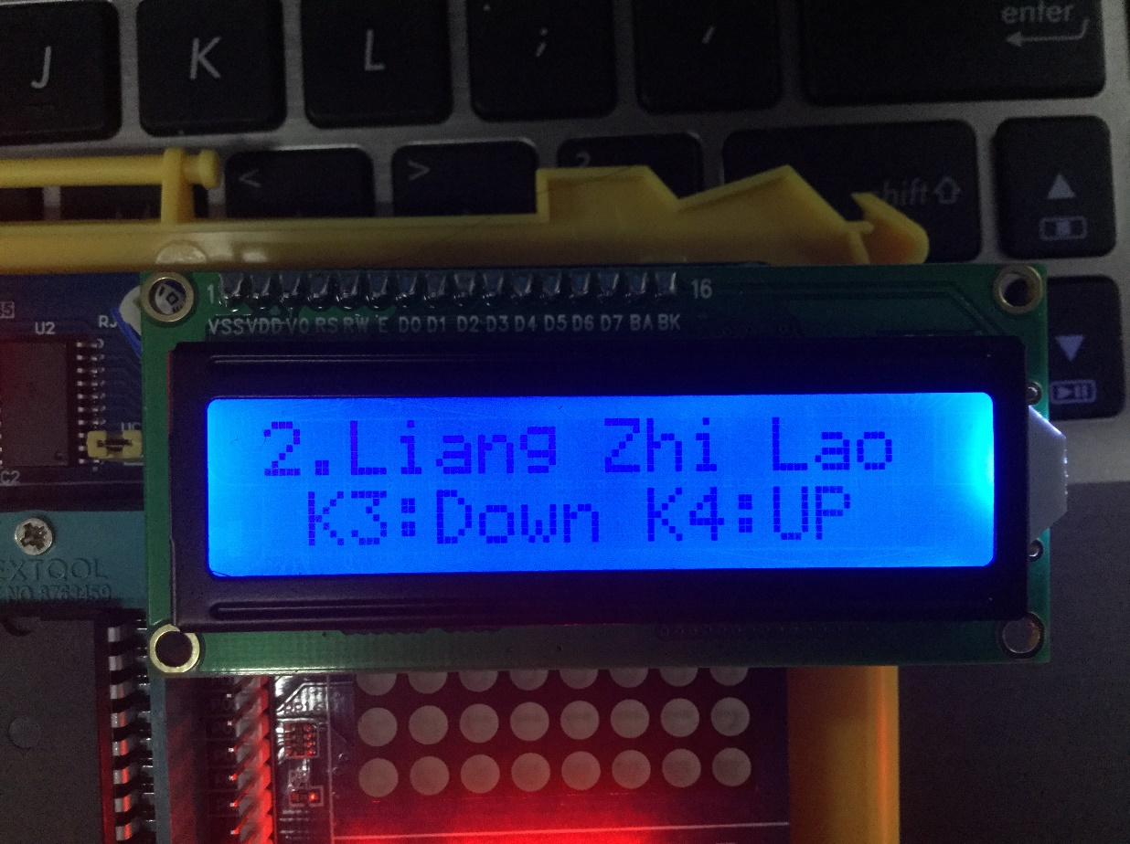

图3.18 LCD实物图

1. 相关引脚说明

表3.12 LCD模块相关引脚说明

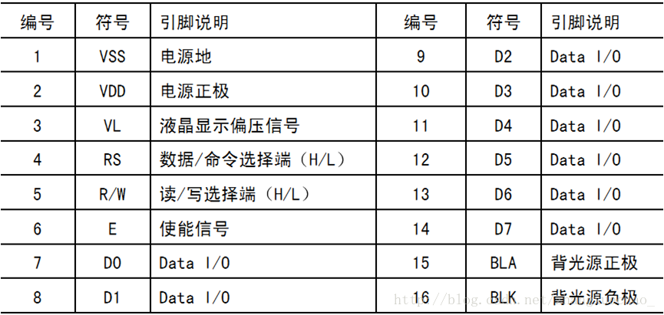

1. 时序

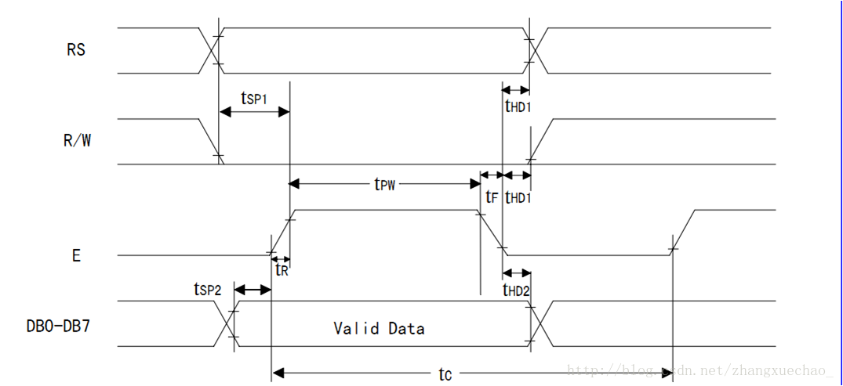

图3.19 LCD时序图

（3）操作步骤

①初始化；   
②写命令（RS=L）设置显示坐标；   
③写数据（RS=H）。

（4）指令   
表3.13 清零指令说明

|  |  |  |  |  |  |  |  |  |  |  |  |
| --- | --- | --- | --- | --- | --- | --- | --- | --- | --- | --- | --- |
| 指令  功能 | 指令编码 | | | | | | | | | | 执行时间/ms |
| RS | R/W | DB7 | DB6 | DB5 | DB4 | DB3 | DB2 | DB1 | DB0 |
| 模式设置 | 0 | 0 | 0 | 0 | 0 | 0 | 0 | 0 | 0 | 1 | 1.64 |

指令码：0x01

表3.14 模式设置模块指令说明

|  |  |  |  |  |  |  |  |  |  |  |  |
| --- | --- | --- | --- | --- | --- | --- | --- | --- | --- | --- | --- |
| 指令  功能 | 指令编码 | | | | | | | | | | 执行时间/us |
| RS | R/W | DB7 | DB6 | DB5 | DB4 | DB3 | DB2 | DB1 | DB0 |
| 模式设置 | 0 | 0 | 0 | 0 | 0 | 0 | 0 | 1 | I/D | S | 40 |

注：

I/D：0，写入新数据后光标左移；

1，写入新数据后光标右移。

S：0，写入新数据后显示屏不移动；

1，写入新数据后显示屏整体右移 1 个字符。

常用指令：0x06

表3.15 显示开关控制指令说明

|  |  |  |  |  |  |  |  |  |  |  |  |
| --- | --- | --- | --- | --- | --- | --- | --- | --- | --- | --- | --- |
| 指令  功能 | 指令编码 | | | | | | | | | | 执行时间/us |
| RS | R/W | DB7 | DB6 | DB5 | DB4 | DB3 | DB2 | DB1 | DB0 |
| 开关控制 | 0 | 0 | 0 | 0 | 0 | 0 | 1 | D | C | B | 40 |

注：

D：0，显示功能关；1，显示功能开。   
C：0，无光标；1，有光标。   
B：0，光标闪烁；1，光标不闪烁。

常用指令：0x0c

常用指令：0x38

表3.16 显示地址指令说明

|  |  |  |  |  |  |  |  |  |  |  |
| --- | --- | --- | --- | --- | --- | --- | --- | --- | --- | --- |
|  | 显示位置 | 1 | 2 | 3 | 4 | 5 | 6 | 7 | …… | 40 |
| DDRAM  地址 | 第一行 | 00H | 01H | 02H | 03H | 04H | 05H | 06H | …… | 27H |
| 第二行 | 40H | 41H | 42H | 43H | 44H | 45H | 46H | …… | 67H |

写入显示地址时要求最高位 D7 恒定为高电平1   
实际地址：addr + 80H

常用指令：0x80 （设置起点）

## 3.7串口通信模块

串口通信模块与蓝牙设备相连接，实现远程遥控播放器。其中蓝牙模块的实物图如图3.20所示，共有6个接口，从上到下依次为：STATE RXD TXD GND VCC EN。

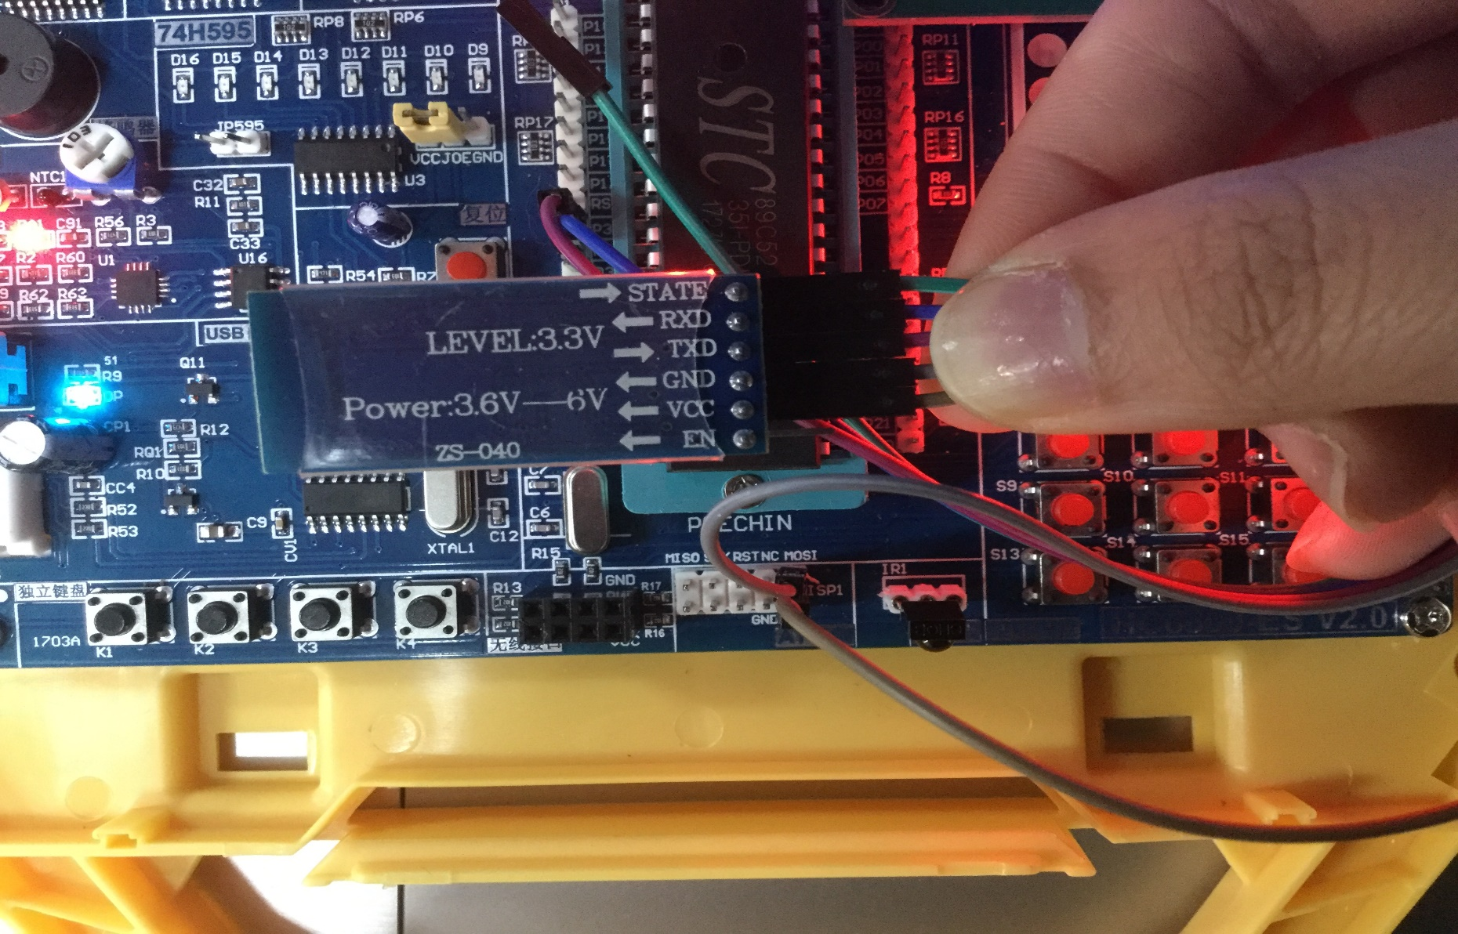

图3.20 蓝牙模块实物图

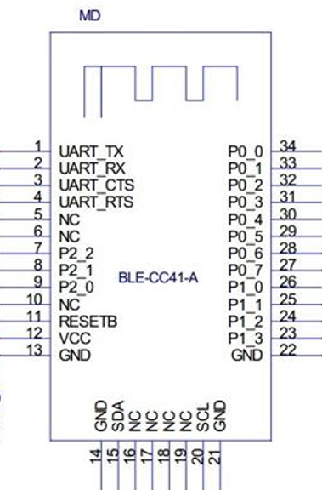

图3.21 蓝牙模块内部引脚

表3.17 管脚功能描述

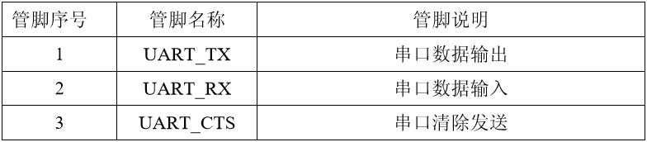

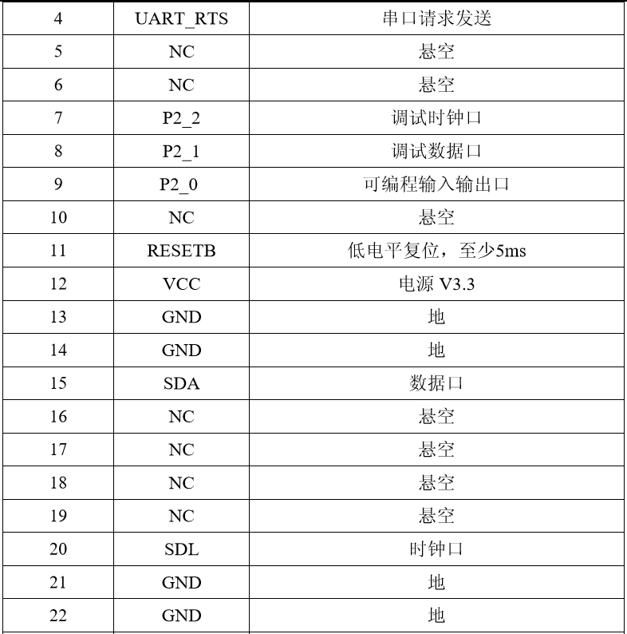

使用AT指令集对蓝牙进行相关设置：

用户可以通过串口和蓝牙芯片进行通信，串口使用 Tx, Rx 两根信号线，波特率支持 1200,2400,4800,9600,14400,19200,38400,57600,115200 和 230400bps。串口缺省波特率为 9600bps。

指令格式为如下图所示。

* 测试指令

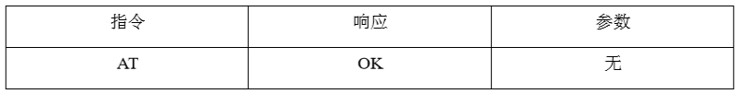

* 获取蓝牙模块地址

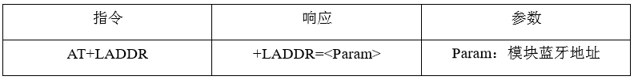

* 查询/更改设备名称

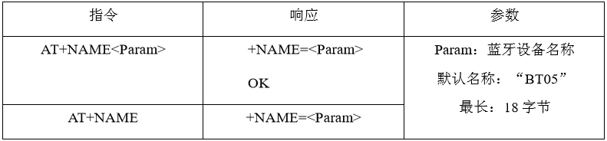

* 查询/设置配对密码

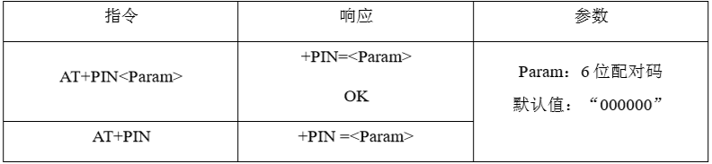

* 查看/更改波特率

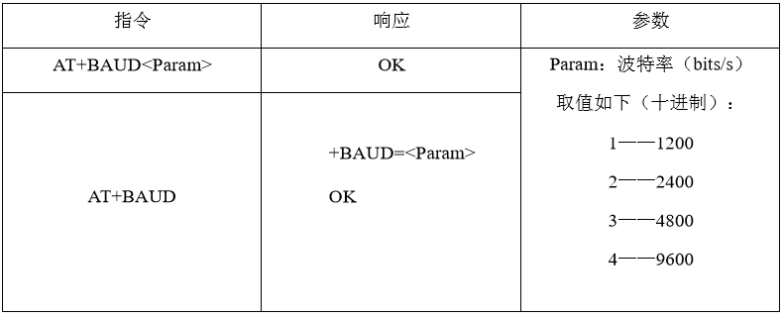

将蓝牙模块的TXD端口与单片机（如图3.22）的P3^0(RXD)端口，RXD端口与单片机的P3^1（TXD）端口分别连接即可。

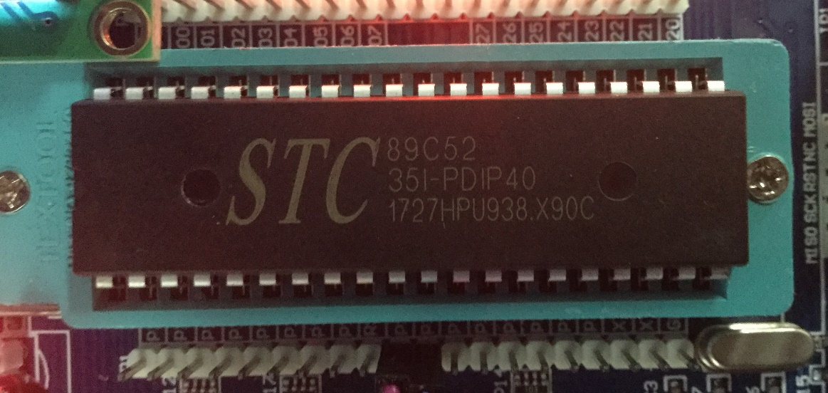

图3.22 STC89C52芯片

当蓝牙模块接到单片机上后，没有与其他设备相连以前指示灯一直处于闪烁状态。

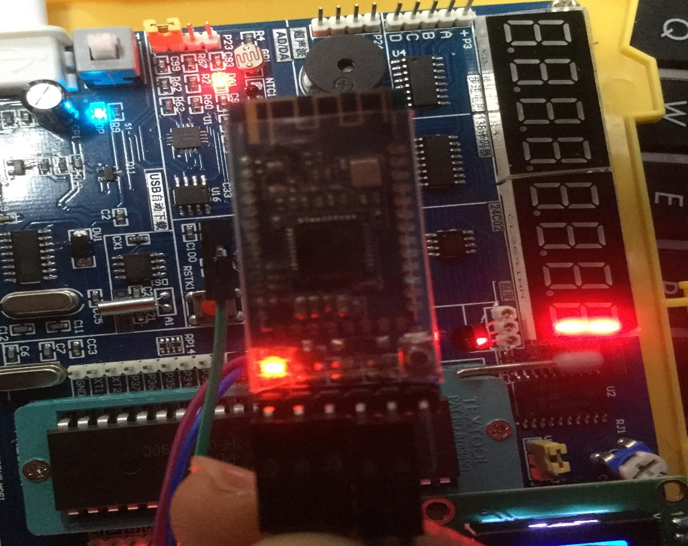

图3.23 蓝牙模块闪烁

将蓝牙模块的VCC与GND分别连接到单片机上相应的位置后，TXD与P3^0相连，RXD与P3^1相连，连接示意图如图3.24和图3.25。

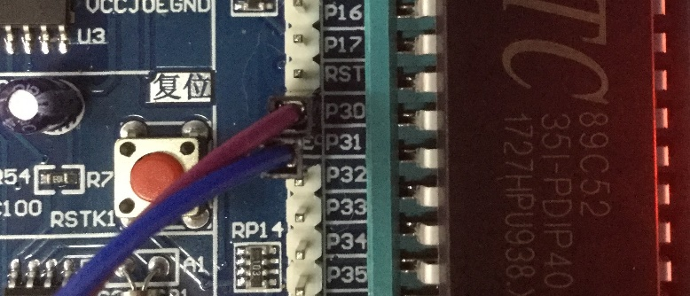

图3.24 RXD与TXD的连接

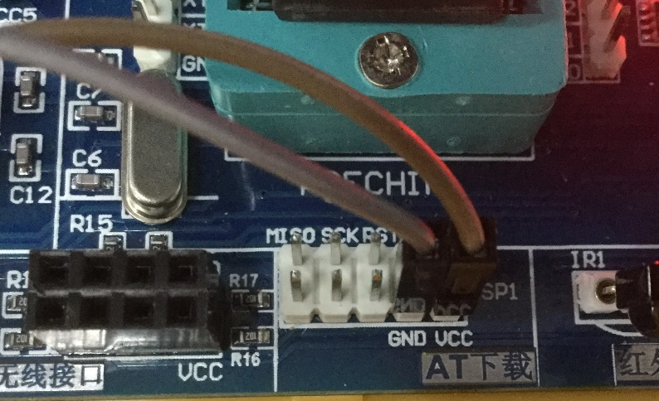

图3.25 VCC与GND的连接

## 3.8设计流程图

（1）电子音乐播放器主函数



图3.26 电子音乐播放器主函数流程图

（2）外部中断服务程序



图3.27 外部中断服务程序流程图

（3）串口中断服务程序



图3.28 串口中断服务程序流程图

（4）矩阵键盘扫描



图3.29 矩阵键盘扫描程序流程图

# 四、相关代码

/**************************************************************

* 程 序 名 : 电子音乐播放器

* 功能描述 : K1开始播放；

K2暂停/继续播放；

K3播放下一首；

K4播放上一首；

矩阵键盘选音乐；

LCD与LED显示相关信息；

串口通信用APP远程控制播放器。

* 输 入 : 按键或APP输入数字

* 输 出 : 播放相对应音乐

****************************************************************/

#include<reg52.h>

#include<intrins.h>

#define uchar unsigned char

#define uint unsigned int

#define GPIO_DIG P0

#define GPIO_KEY P1

uint code smgduan[17]={0x3f,0x06,0x5b,0x4f,0x66,0x6d,0x7d,0x07,

0x7f,0x6f,0x77,0x7c,0x39,0x5e,0x79,0x71};

//显示0~F的值

sbit LSA=P2^2;

sbit LSB=P2^3;

sbit LSC=P2^4;

sbit K1=P3^1;

sbit K2=P3^0;

sbit K3=P3^2;

sbit K4=P3^3;

sbit Beep=P1^5;

sbit rs=P2^6;

sbit rw=P2^5;

sbit ep=P2^7;

uchar KeyValue=0; //用来存放读取到的键值

uchar i;

uchar Song_Index=0;

uchar Tone_Index=0; //音乐片段索引，音符索引

uchar *Song_Tone,*Song_Time; //音符指针，延时指针

uchar *discode; //暂存LCD需要显示的歌名

uchar dis1[]=" 1.Song Bie0"; //第一首歌名dis1~dis5为LCD第一行显示内容

uchar dis2[]="2.Liang Zhi Lao Hu0"; //第二首歌名

uchar dis3[]=" 3.Ha Ba Gou0"; //第三首歌名

uchar dis4[]=" 4.Lan Hua Cao0"; //第四首歌名

uchar dis5[]=" 5.Bu Dao Weng0"; //第五首歌名

uchar dis[]=" K3:Down K4:UP0"; //LCD第二行显示内容

uchar disp[8];

uint code Tone_tab[]={ //音符频率对应的T计数值

62018,62401,62419,62895,63184,63441,63506,

63773,63965,64137,64215,64360,64488,64603,

64654,64751,64836,64876,64948,65012,65067,65535

};

/*第一首音乐*/

uchar code Song1_Tone[]={

11,9,11,14,12,14,12,11,11,7,8,9,8,7,8, //第一行曲子音符

11,9,11,14,13,12,14,11,11,7,8,9,6,7, //第二行曲子音符

12,14,14,13,12,13,14,12,13,14,12,12,11,10,7,8, //第三行曲子音符

11,9,11,14,13,12,14,11,11,8,9,10,6,7,0xff //第四行曲子音符

};

uchar code Song1_Time[]={

4,2,2,8,4,2,2,8,4,2,2,4,2,2,12, //第一行曲子节拍

4,2,2,4,2,4,4,8,4,2,2,4,2,12, //第二行曲子节拍

4,4,8,4,2,2,8,2,2,2,2,2,2,2,2,16, //第三行曲子节拍

4,2,2,4,2,4,4,8,4,2,2,4,2,12,0xff //第四行曲子节拍

};

/*第二首音乐*/

uchar code Song2_Tone[]={

7,8,9,7,7,8,9,7,9,10,11,9,10,11, //第一行曲子音符

11,12,11,10,9,7,11,12,11,10,9,7,7,4,7,7,4,7,0xff //第二行曲子音符

};

uchar code Song2_Time[]={

4,4,4,4,4,4,4,4,4,4,8,4,4,8, //第一行曲子节拍

2,2,2,2,4,4,2,2,2,2,4,4,4,4,8,4,4,8,0xff //第二行曲子节拍

};

/*第三首音乐*/

uchar code Song3_Tone[]={

7,7,7,8,9,9,9,9,10,11,12,12,11,10,9,11,11,8,9,7, //第一行曲子音符

7,7,7,8,11,9,9,9,10,11,12,12,11,10,9,11,11,8,9,7 //第二行曲子音符

,0xff

};

uchar code Song3_Time[]={

2,2,2,2,4,2,2,2,2,4,2,2,2,2,4,2,2,2,2,4, //第一行曲子节拍

2,2,2,2,4,2,2,2,2,4,2,2,2,2,4,2,2,2,2,5,0xff //第二行曲子节拍

};

/*第四首音乐*/

uchar code Song4_Tone[]={

5,9,9,9,9,8,7,8,7,6,5,12,12,12,12,12,11, //第一行曲子音符

2,11,11,10,9,9,12,12,11,9,8,7,8,7,6,5,9, //第二行曲子音符

2,7,7,6,5,9,8,7,6,4,12,0xff //第三行曲子音符

};

uchar code Song4_Time[]={

2,2,2,2,2,2,2,2,2,2,8,2,2,2,2,4,2, //第一行曲子节拍

2,2,2,2,8,2,2,2,2,4,2,2,2,2,2,4,2, //第二行曲子节拍

2,2,2,2,4,2,2,2,2,2,8,0xff //第二行曲子节拍

};

/*第五首曲子*/

uchar code Song5_Tone[]={

11,12,11,9,8,9,11,9,8,7,9,11,7,9,8, //第一行曲子音符

11,12,11,9,8,9,11,9,8,7,8,7,8,9,7,0xff //第二行曲子音符

};

uchar code Song5_Time[]={

4,4,8,4,4,8,4,4,4,4,2,2,2,2,8, //第一行曲子节拍

4,4,8,4,4,8,4,4,4,4,2,2,2,2,8,0xff //第二行曲子节拍

};

/**************************************************************

* 函 数 名 : delayms

* 函数功能 : 延时nms

* 输 入 : 需要延迟的时间

* 输 出 : 无

****************************************************************/

void delayms(uint ms)

{

uchar a;

while(ms--)

{

for(a=230;a>0;a--);

}

}

/**************************************************************

* 函 数 名 : KeyDown

* 函数功能 : 检测有按键按下并读取键值

* 输 入 : 无

* 输 出 : 无

****************************************************************/

void KeyDown(void)

{

uchar a=0;

GPIO_KEY=0x0f;

if(GPIO_KEY!=0x0f) //读取按键是否按下

{

delayms(10); //延时10ms进行消抖

if(GPIO_KEY!=0x0f) //再次检测键盘是否按下

{ //测试列

GPIO_KEY=0x0f;

switch(GPIO_KEY)

{

case(0x07): KeyValue=0;break;

case(0x0b): KeyValue=1;break;

case(0x0d): KeyValue=2;break;

case(0x0e): KeyValue=3;break;

}

GPIO_KEY=0xF0; //测试行

switch(GPIO_KEY)

{

case(0x70): KeyValue=KeyValue;break;

case(0xb0): KeyValue=KeyValue+4;break;

case(0xd0): KeyValue=KeyValue+8;break;

case(0xe0): KeyValue=KeyValue+12;break;

}

while((a<50)&&(GPIO_KEY!=0xf0))//检测按键松手检测

{

delayms(10);

a++;

}

KeyValue++;

}

}

if(KeyValue>=5)

KeyValue=5;

}

/**************************************************************

* 函 数 名 : Busy_Check

* 函数功能 : 测试LCD忙碌状态

* 输 入 : 无

* 输 出 : 0or1

****************************************************************/

uchar Busy_Check(void)

{

uchar LCD_Status;

rs=0;

rw=1;

ep=1;

_nop_();

_nop_();

_nop_();

_nop_();

LCD_Status = P0&0x80;

ep = 0;

return LCD_Status;

}

/**************************************************************

* 函 数 名 : LCD_WCMD

* 函数功能 : 写入指令数据到LCD

* 输 入 : 指令

* 输 出 : 无

****************************************************************/

void LCD_WCMD(uchar cmd)

{

while(Busy_Check()); //等待LCD空闲

rs=0; //选择发送命令

rw=0; //选择写入

ep=0; //使能

_nop_();

_nop_();

P0=cmd; //P0接受到指令

_nop_(); //等待时序稳定

_nop_();

_nop_();

_nop_();

ep=1; //写入时序

_nop_();

_nop_();

_nop_();

_nop_();

ep=0; //使能

}

void LCD_POS(uchar pos) //设置显示位置

{

LCD_WCMD(pos|0x80); //设置LCD当前光标位置

}

/**************************************************************

* 函 数 名 : LCD_WDAT

* 函数功能 : 写入字符到LCD

* 输 入 : 字符

* 输 出 : 无

****************************************************************/

void LCD_WDAT(uchar dat)

{

while(Busy_Check());

rs=1; //选择输入数据

rw=0; //选择写入

ep=0; //使能清零

P0=dat;

_nop_();

_nop_();

_nop_();

_nop_();

ep=1;

_nop_();

_nop_();

_nop_();

_nop_();

ep=0;

}

/**************************************************************

* 函 数 名 : LCD_Init

* 函数功能 : LCD初始化设定

* 输 入 : 无

* 输 出 : 无

****************************************************************/

void LCD_Init(void)

{

LCD_WCMD(0x38); //设置显示格式为16*2行显示，5*7点阵，8位

LCD_WCMD(0x0c); //开显示不显示光标

LCD_WCMD(0x06); //读写后指针加1

LCD_WCMD(0x01); //清除LCD的显示内容

}

/**************************************************************

* 函 数 名 : Int0() interrupt 0

* 函数功能 : 中断服务程序播放下一首音乐

* 输 入 : 按下K3

* 输 出 : 播放音乐

****************************************************************/

void Int0() interrupt 0

{

LCD_WCMD(0x01);

delayms(100);

if(INT0==0) //按键按下

{

TR0=0; //打开定时器0

if (KeyValue == 5)

{

KeyValue=1;

}

else

{

KeyValue++;

}

TR0=1;

i=0;

}

}

/**************************************************************

* 函 数 名 : Int1() interrupt 2

* 函数功能 : 中断服务程序播放上一首音乐

* 输 入 : 按下K4

* 输 出 : 播放音乐

****************************************************************/

void Int1() interrupt 2

{

LCD_WCMD(0x01); //消除重影(比如Lan Hua Cao 后面会多ao H)

delayms(100);

if(INT1==0) //如果按键按下

{

TR1=0;

if (KeyValue == 1)

{

KeyValue=5;

}

else

{

KeyValue--;

}

TR1=1;

i=0;

}

}

void Timer0() interrupt 1

{

TH0=Tone_tab[Tone_Index]/256; //重置T0定时初值

TL0=Tone_tab[Tone_Index]%256;

Beep=~Beep;

}

/**************************************************************

* 函 数 名 : LCD_disp

* 函数功能 : LCD显示

* 输 入 : 字符串

* 输 出 : 当前音乐信息

****************************************************************/

void LCD_disp(void)

{

uchar i;

LCD_POS(0); //设置显示位为第一行第一个字符

i=0;

while(discode[i]!='0') //显示第一行字符串

{

LCD_WDAT(discode[i]);

i++;

}

LCD_POS(0x40); //设置显示位为第二行第一个字符

i=0;

while(dis[i]!='0')

{

LCD_WDAT(dis[i]); //显示第二行 UP&DOWN

i++;

}

}

/**************************************************************

* 函 数 名 : Usart() interrupt 4

* 函数功能 : 串口中断

* 输 入 : 数组

* 输 出 : 选择的音乐

****************************************************************/

void Usart() interrupt 4

{

uint receiveData;

uint num[3]; //添加通信协议

uint i;

for(i=0;i<3;i++)

{

while(!RI);

num[i]=SBUF; //接收数字

RI = 0; //清除接收中断标志位

}

if(num[0]== 0 && num[2]== 0) //判断是否符合通信协议

{

receiveData = num[1];

}

KeyValue = receiveData;

EA=1;

}

/**************************************************************

* 函 数 名 : int_init

* 函数功能 : 初始化设置

* 输 入 : 无

* 输 出 : 无

****************************************************************/

void int_init(void)

{

ET0=1; //允许Timer0中断

EX0=1; //允许INT0中断

IT0=1; //INT0为边沿触发

EX1=1; //允许INT1中断

IT1=1; //INT1为边沿触发

EA=0; //关闭总中断

TR0=0; //Timer0停止

SCON=0X50; //设置为工作方式1

TMOD=0X20; //设置计数器工作方式2

PCON=0X80; //波特率加倍

TH1=0XF3; //计数器初始值设置，将波特率设置为4800

TL1=0XF3;

ES=1; //打开接收中断

TR1=1; //打开计数器

}

/**************************************************************

* 函 数 名 : main

* 函数功能 : 实现所有功能

* 输 入 : 无

* 输 出 : 无

****************************************************************/

void main(void)

{

int_init();

LCD_Init();

Song_Tone=Song1_Tone;

Song_Time=Song1_Time;

discode=dis1;

KeyValue=1;

GPIO_DIG=smgduan[KeyValue]; //显示在数码管上

while(1)

{

if (K1 == 0) //当K1按下时，总中断打开可以播放音乐

{

EA=1;

}

if (K2 == 0) //当K2按下时继续或暂停播放音乐

{

EA=~EA;

}

KeyDown(); //按键判断函数

Song_Index=KeyValue;

if(Song_Index==2)

{

LCD_WCMD(0x01);

Song_Tone=Song2_Tone;

Song_Time=Song2_Time;

discode=dis2;

}

else if(Song_Index==3)

{

LCD_WCMD(0x01);

Song_Tone=Song3_Tone;

Song_Time=Song3_Time;

discode=dis3;

}

else if(Song_Index==4)

{

LCD_WCMD(0x01);

Song_Tone=Song4_Tone;

Song_Time=Song4_Time;

discode=dis4;

}

else if(Song_Index==5)

{

LCD_WCMD(0x01);

Song_Tone=Song5_Tone;

Song_Time=Song5_Time;

discode=dis5;

}

else if(Song_Index==1)

{

LCD_WCMD(0x01);

Song_Tone=Song1_Tone;

Song_Time=Song1_Time;

discode=dis1;

}

LSA=0; //给一个数码管提供位选

LSB=0;

LSC=0;

LCD_disp(); //LCD显示

GPIO_DIG=smgduan[KeyValue]; //显示在数码管上

Tone_Index=Song_Tone[i];

if(Tone_Index==0xff)

{

i=0;

TR0=0;

}

TR0=1;

delayms(Song_Time[Tone_Index]*60);

TR0=0;

i++;

}

}

# 五、功能演示

手控模式：用手指按下独立按键模块可以控制音乐的播放与暂停以及上一首或下一首音乐的顺序选取；矩阵按键模块可以任意选择某一首音乐进行播放；在LCD1602模块中显示当前正在播放的音乐名称、对应的序号以及功能键的描述信息；在LED模块可以显示当前正在播放的音乐序号，让使用者具有听觉与视觉的双重享受。

遥控模式：给单片机外接一个蓝牙模块，利用单片机的串口通信模块与移动设备（如：iPhone、iPad等）连接，使用移动设备上的APP对音乐播放器进行远程控制，使音乐播放器可以播放、暂停、任意选择音乐。

1. 手控模式

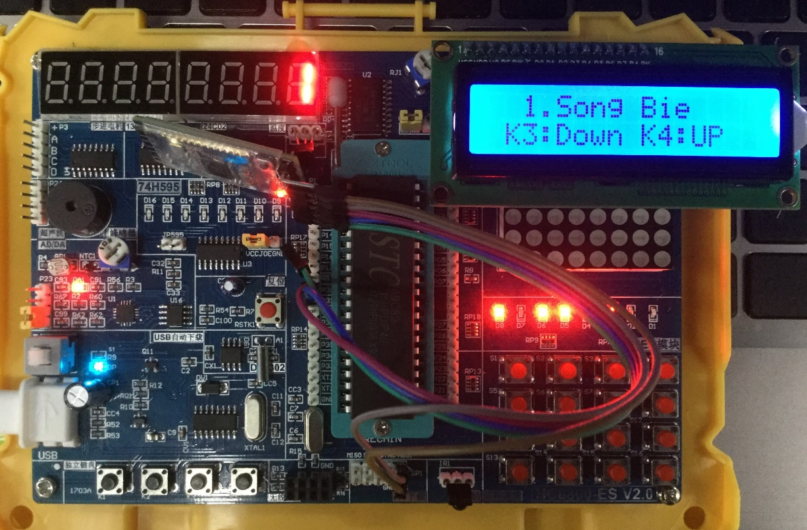

图5.1 打开开关后播放器状态展示

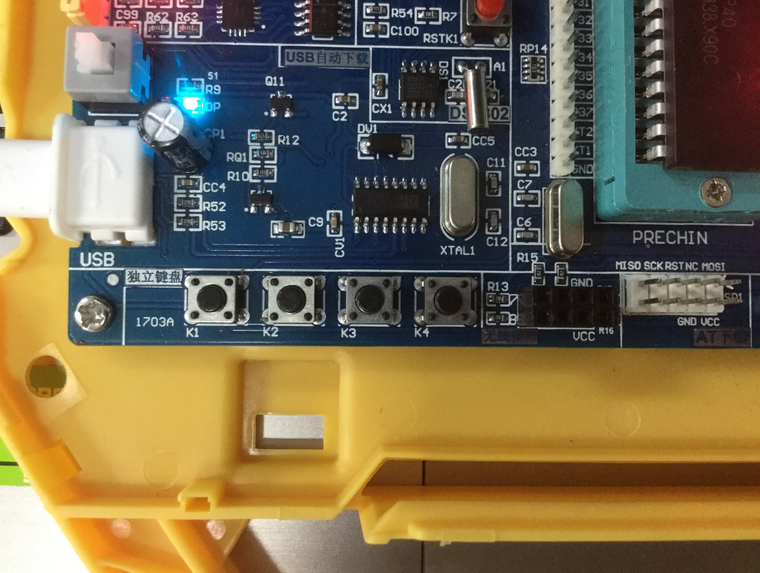

图5.2 按下独立键盘

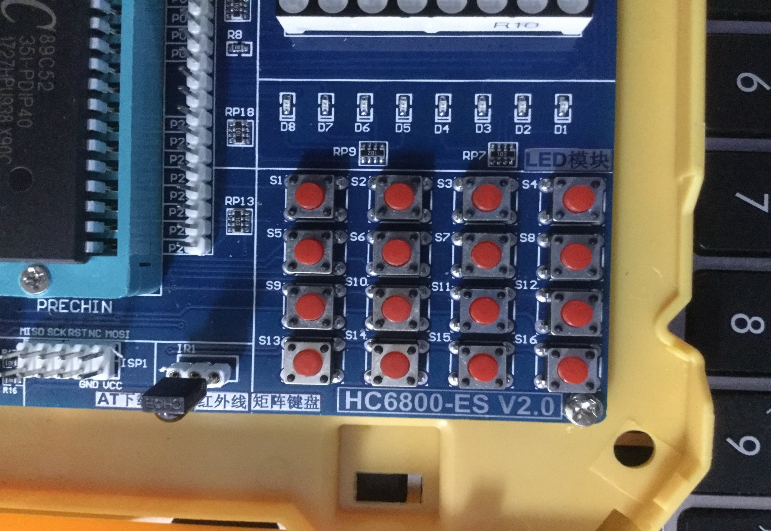

图5.3 按下矩阵键盘

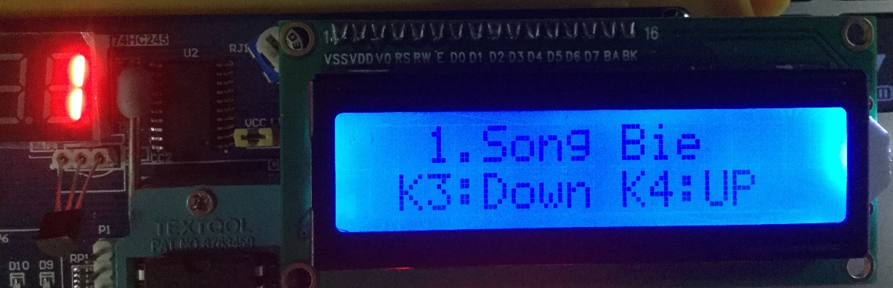

图5.4 第一首音乐被选中时LCD与LED内容展示

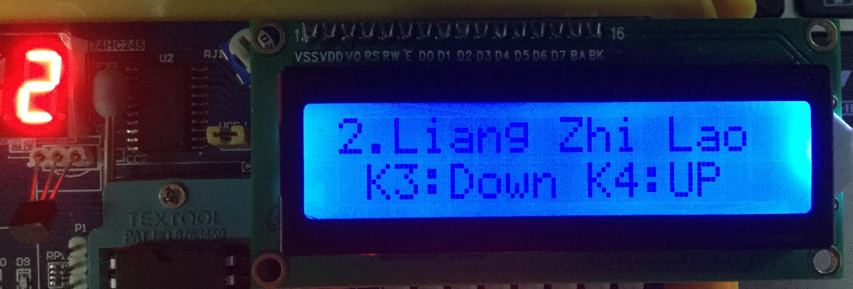

图5.5 第二首音乐被选中时LCD与LED内容展示

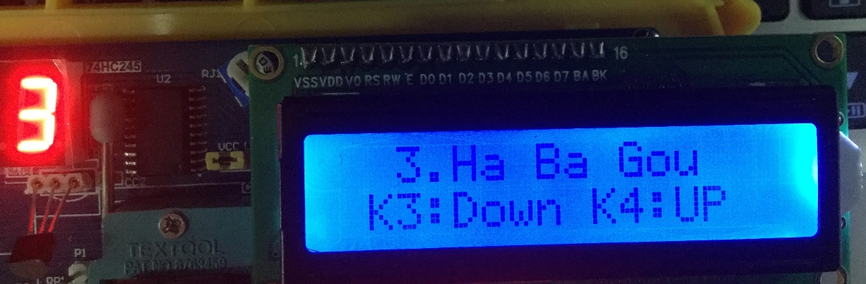

图5.6 第三首音乐被选中时LCD与LED内容展示

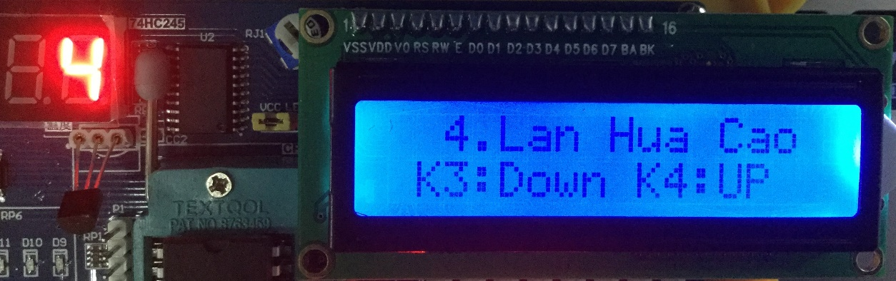

图5.7 第四首音乐被选中时LCD与LED内容展示

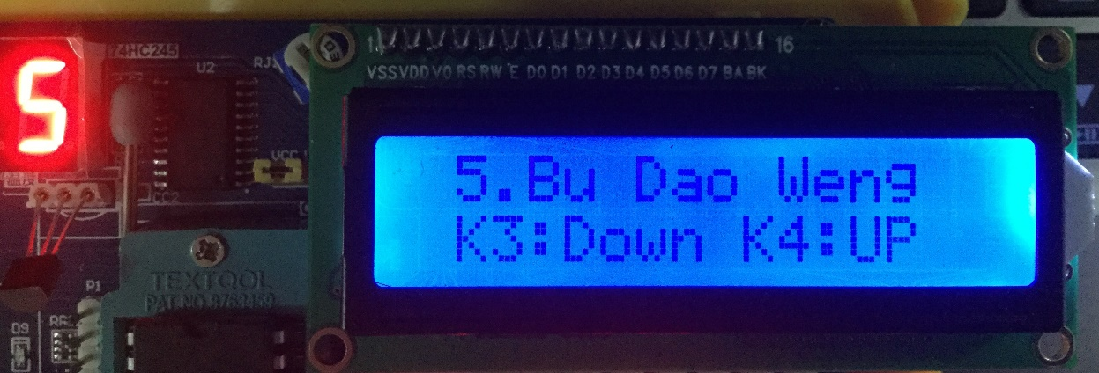

图5.8 第五首音乐被选中LCD与LED内容展示

1. 遥控模式

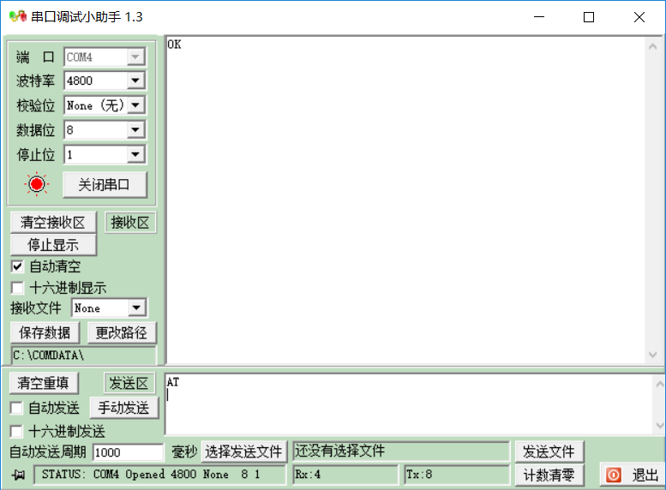

图5.9 测试是否连接成功

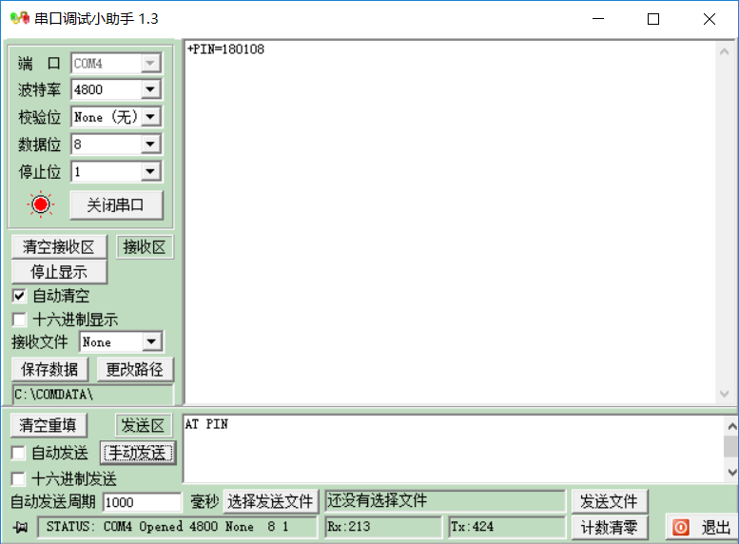

图5.10 设置配对密码为今天日期

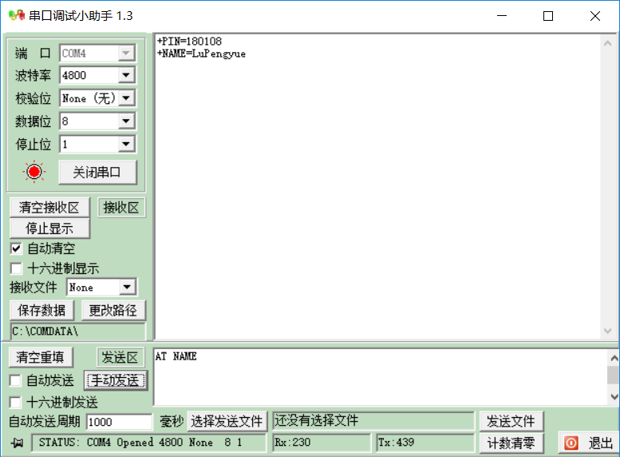

图5.11 设置配对密码为我的名字

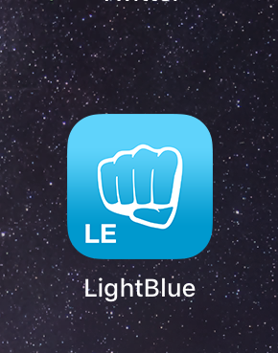

图5.12 移动终端APP

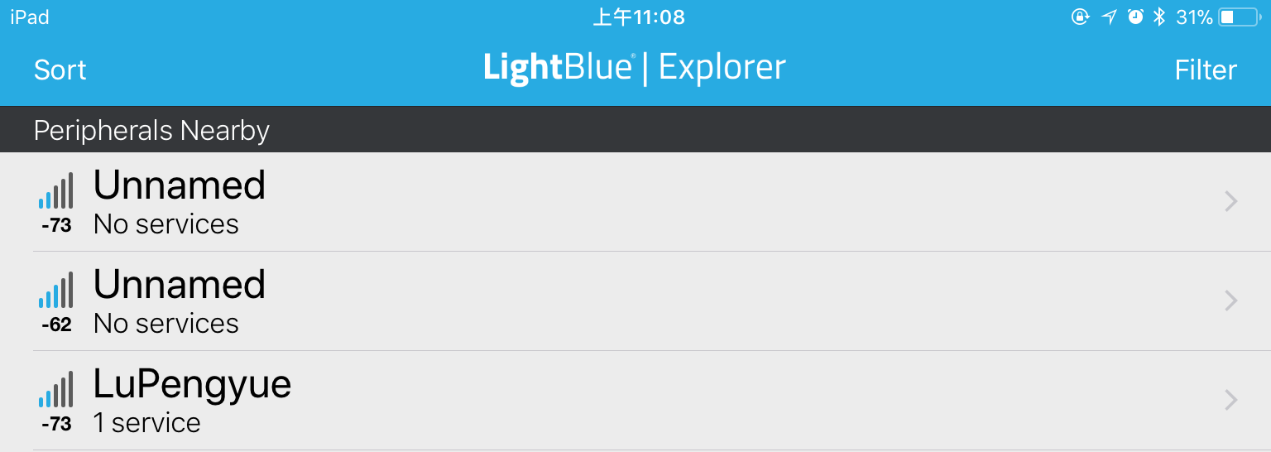图5.13 找到播放器的蓝牙（LuPengyue）

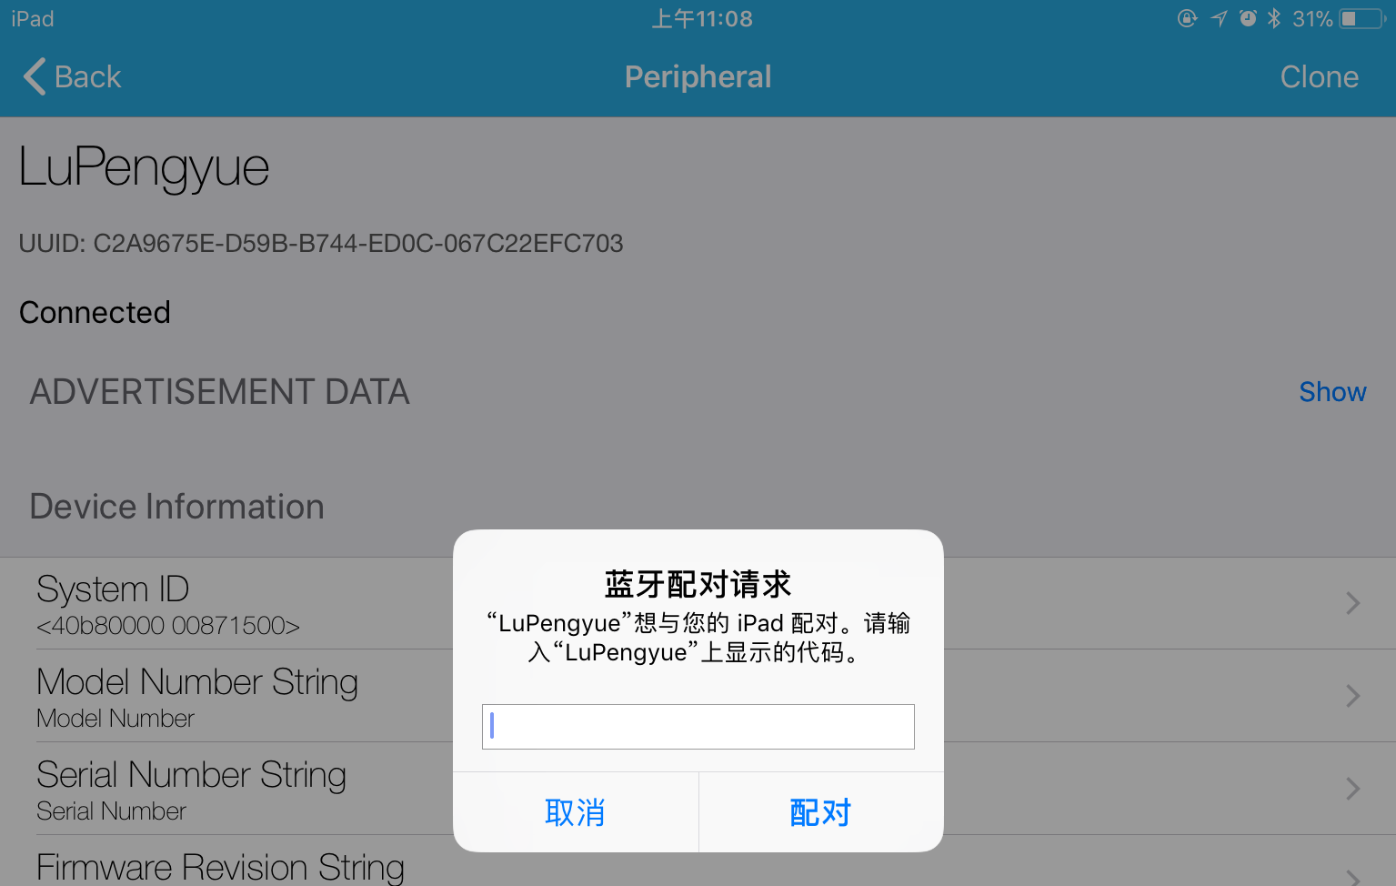

图5.14 输入密码配对（180108）

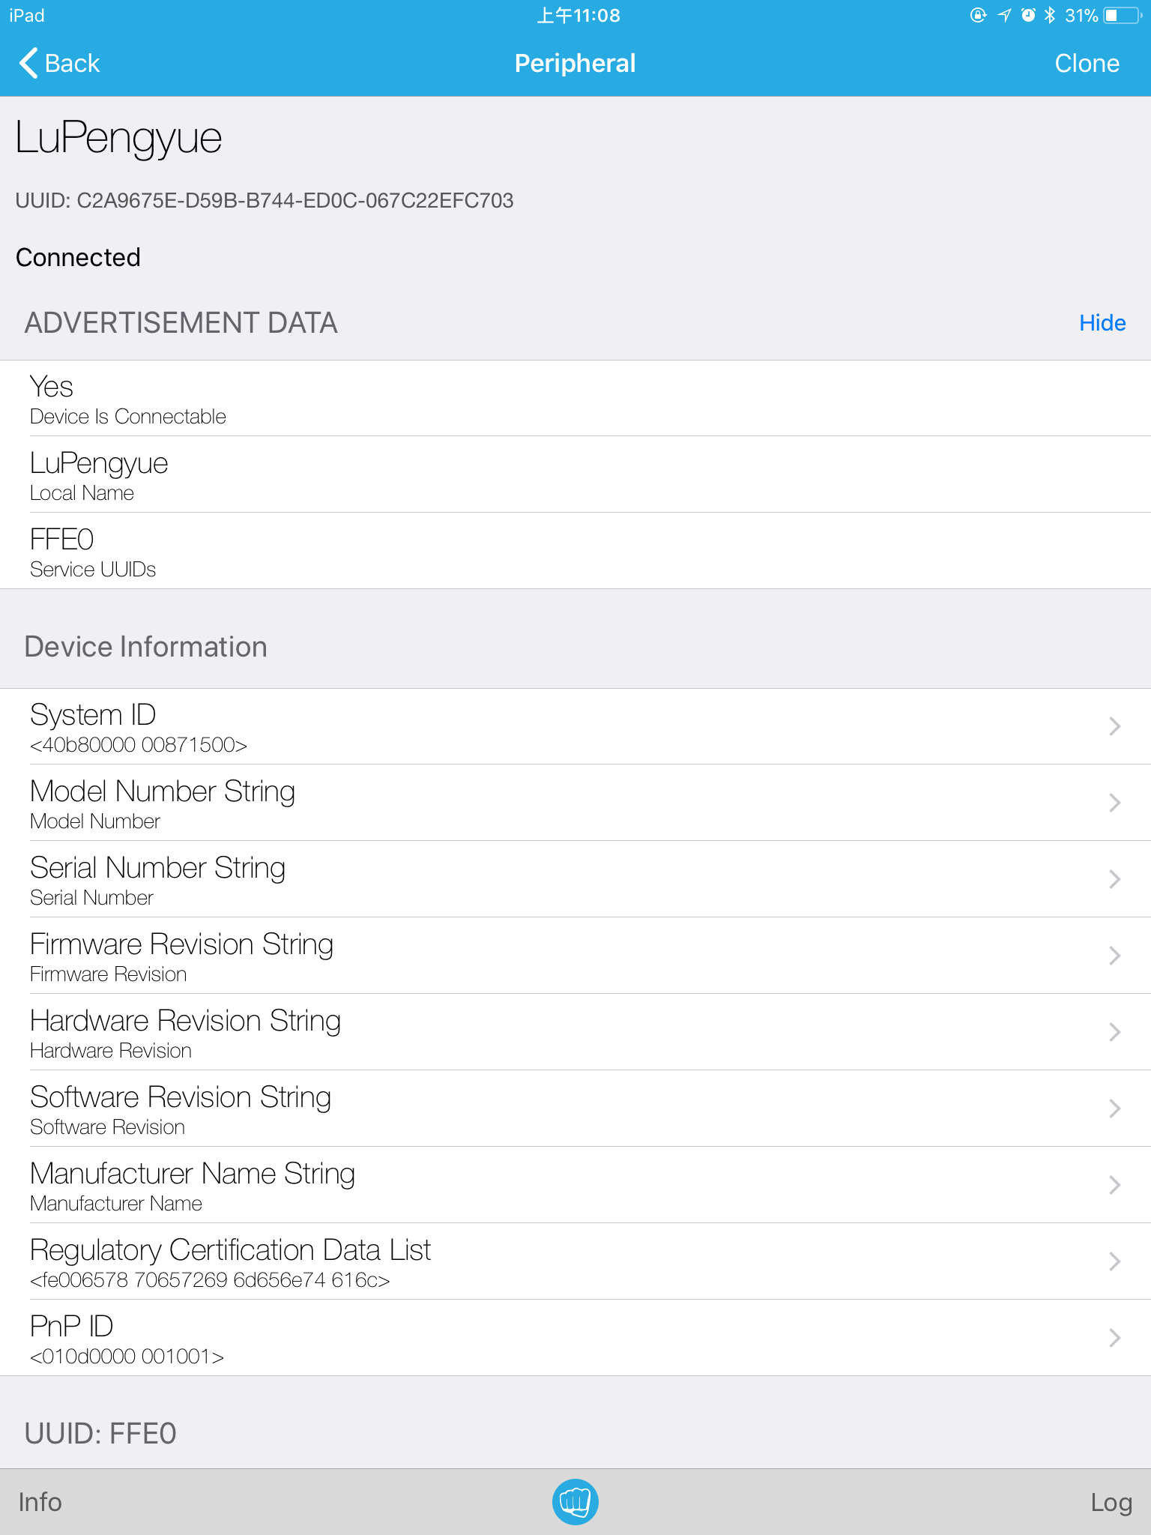

图5.15 配对成功查看蓝牙详细信息

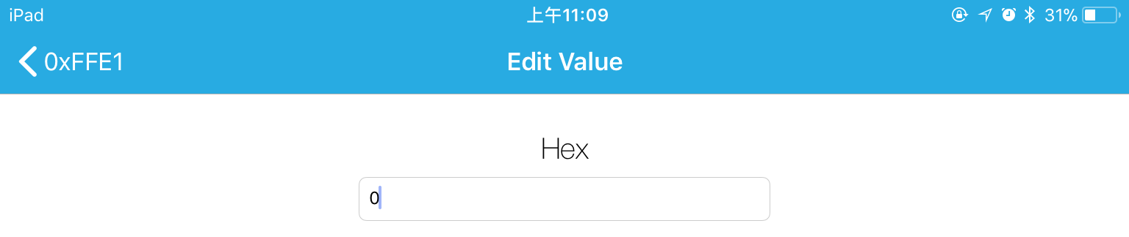

图5.16 按照通信协议写命令0

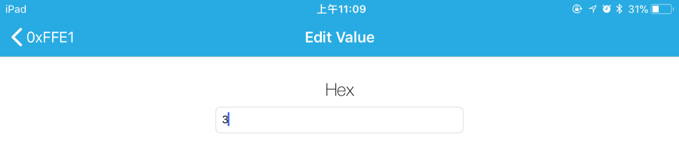

图5.17 按照通信协议写音乐序号



图5.18 按照通信协议写命令0

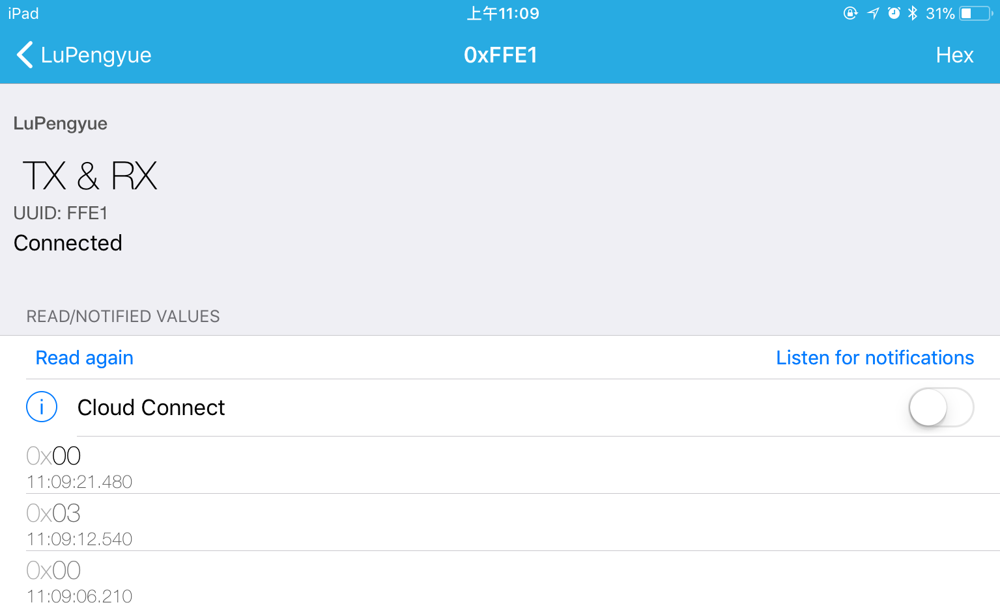

图5.19 监听单片机接收到的命令



图5.20 第三首音乐被选中时LCD与LED内容展示

# 六、开发过程中遇到的问题

（1）中断优先级问题

音乐播放器的调试还是很费时间的，因为整个播放器实现的核心部分就是中断，对51而言，我应用了串口中断、定时器中断和外部中断，而且是两个外部中断，所以要特别注意他们的优先级问题。先演奏一首歌曲，一开始没想好怎么在控制音阶的时候控制节拍，苦思冥想很久，后来反过来想了一下，为什么不让在演奏节拍时间的时候让定时器判断需要在合适进行高低电平的反转呢，经过了又一番努力，最终协调中断之间无误地工作。完整的演奏出一周音乐的时候，说明定时器中断已经没问题了！接着加入多首乐曲即可，最后再添加外部中断。

（2）串口调试助手出现错误

当我使用单片机自带的烧录软件时出现了以下的问题。

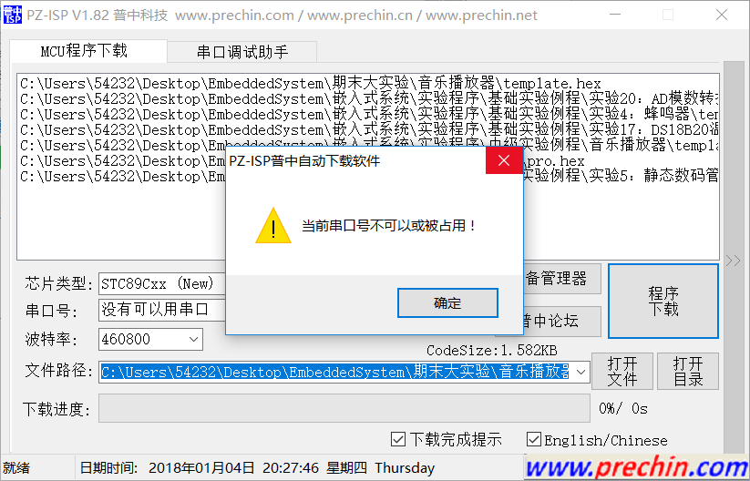

图6.1 烧录失败

首先我发现，我的终端与单片机的波特率不匹配，首先我把波特率改为4800，但更改了波特率之后还是显示当前错误，最后我把单片机的开关给关了重新启动了一下，成功烧录了程序。

（3）使用Keil编译时报错——*** ERROR L107: ADDRESS SPACE OVERFLOW

之前程序一直是好好的，后来我打算优化一下代码，于是我就加了一个全局变量uchar flag;照理说，这句话本身完全正确，但在我编译时出现了以下的错误提示。

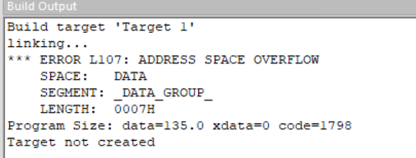

图6.2 编译错误

这是我学编程三年以来第一次遇到的问题，当我把全局变量的定义去掉后又能编译成功了，后来我删除了刚才那句定义，又试了定义uint i;编译时报出同样的错误信息。我绞绞尽脑子思考无果，于是求助Google，庆幸有人和我遇到了同样的问题，并热心地给了后人详细解释和解决方法。

错误原因：

①单片机的RAM 不够，但变量太多。  
       ②KEIL没有注册，只能编译2K的。

解决方法：  
    错误是内存空间溢出，可以改变KEIL的编译的模式，改为Large模式来达到编译成功。一般 KEIL在Small 模式。Small 模式下未指存储类型的变量默认为data型，即直接寻址，只能访问低 128 个字节，但这 128 个字节也不是全为我的程序所有，寄存器 R0-R7必须映射到低RAM，要占去 8 个字节，如果使用寄存组切换，占用的更多。所以可以使用 data 区最大为 120 字节，超出 120 个字节则必须用 idata 显示的指定为间接寻址，另外堆栈至少要占用一个字节，所以我们最多能使用 127 个字节。

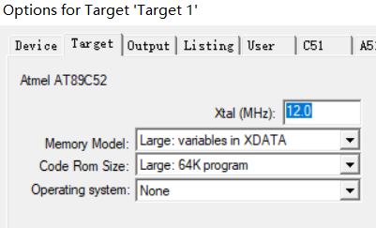

图6.3 更改设置

最终我按照指示，将Memory Model设置为Large:variables in XDATA后成功编译。

（4）LCD显示时出现问题

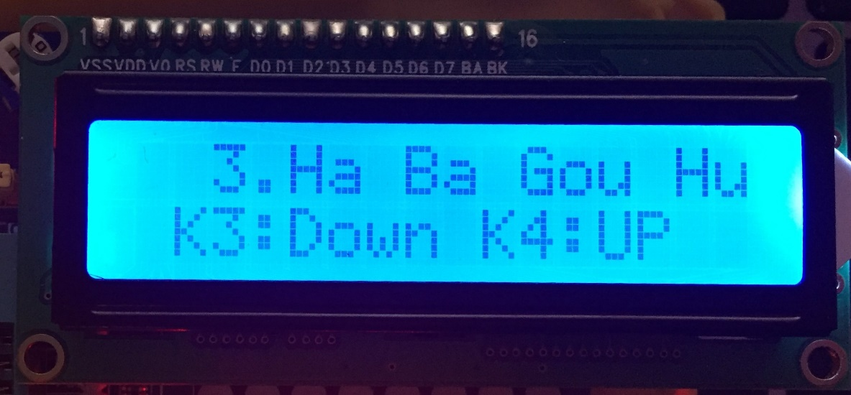

图6.4 LCD显示出错

解决方法：

播放每首音乐前都先进行信息清空，具体代码如下：

if(Song_Index==2)

{

LCD_WCMD(0x01); //清空第一行

Song_Tone=Song2_Tone;

Song_Time=Song2_Time;

discode=dis2;

}

else if(Song_Index==3)

{

LCD_WCMD(0x01); //清空第一行

Song_Tone=Song3_Tone;

Song_Time=Song3_Time;

discode=dis3;

}

else if(Song_Index==4)

{

LCD_WCMD(0x01); //清空第一行

Song_Tone=Song4_Tone;

Song_Time=Song4_Time;

discode=dis4;

}

else if(Song_Index==5)

{

LCD_WCMD(0x01); //清空第一行

Song_Tone=Song5_Tone;

Song_Time=Song5_Time;

discode=dis5;

}

else if(Song_Index==1)

{

LCD_WCMD(0x01); //清空第一行

Song_Tone=Song1_Tone;

Song_Time=Song1_Time;

discode=dis1;

}

改正代码后LCD模块显示正常：

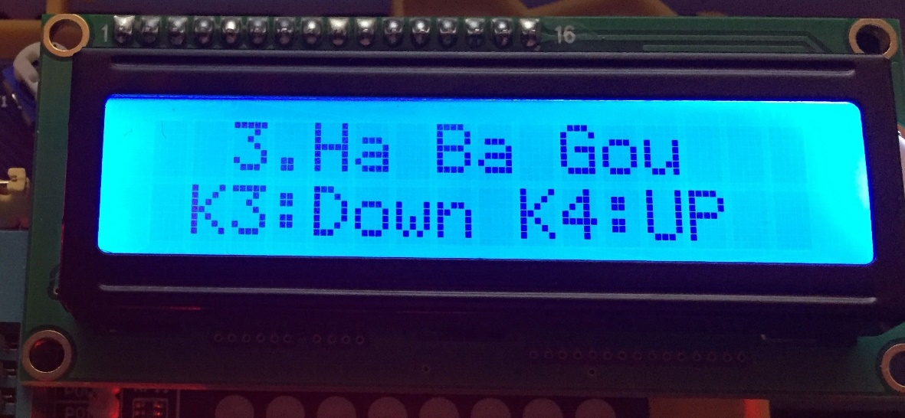

图6.5 LCD成功显示

（5）LCD与LED显示相互干扰

本实验中我同时使用了LCD与LED显示模块，他们都需要接收P0的值来显示相应的数字或者字符，存在“竞争资源”的问题，所以开始时，我的LED和LCD模块属于“一山不容二虎”状态。后来我发现，在主程序中，我的代码是先让LED接收P0的值，然后再给LCD相应的P0值，即将刚才给LED的值覆盖掉了。LED是通过循环被扫描，重复给值，利用人眼的“视觉暂留”效应实现的。所以我的解决方法是先给LCD的值P0，最后再将更改后的P0的值给LED，这样就不会被LCD显示的值覆盖掉了。

# 七、实验感想与收获

（1）本次实验让我对蜂鸣器又有了很大的认识。以前认为它只能发出“嘀嘀嘀”的声音，却不知道改变输入的方波频率可以演奏任何美妙的音乐。另外，我深刻地感受到中断的提出对处理器来说有多么重要——保存现场后可执行不同的中断服务程序，还能从原处恢复。

（2）通过本次实验我深深地体会到，我们现在所学的知识越来越偏向底层。比如在独立按键和矩阵按键实现的功能上面，每次按下这些按键后，总是有两三秒中的延迟单片机才能做出反应，也由此，我感受到了代码直接影响了单片机的执行速度和性能，同时也深深地体会到优化代码的重要性。比如在判断播放下一首音乐到底是哪一首时，我最初的代码写为：

播放每首音乐前都先进行信息清空，具体代码如下：

if(Song_Index==2)

{

LCD_WCMD(0x01); //清空第一行

Song_Tone=Song2_Tone;

Song_Time=Song2_Time;

discode=dis2;

}

if(Song_Index==3)

{

LCD_WCMD(0x01); //清空第一行

Song_Tone=Song3_Tone;

Song_Time=Song3_Time;

discode=dis3;

}

if(Song_Index==4)

{

LCD_WCMD(0x01); //清空第一行

Song_Tone=Song4_Tone;

Song_Time=Song4_Time;

discode=dis4;

}

if(Song_Index==5)

{

LCD_WCMD(0x01); //清空第一行

Song_Tone=Song5_Tone;

Song_Time=Song5_Time;

discode=dis5;

}

if(Song_Index==1)

{

LCD_WCMD(0x01); //清空第一行

Song_Tone=Song1_Tone;

Song_Time=Song1_Time;

discode=dis1;

}

全部都是if语句，这样直接导致的后果就是，每次按键按下，都要从第一个if开始比较直到最后一个if，大大增加了执行速度。而如果将代码稍微改动以下为以下形式：

if(Song_Index==2)

{

LCD_WCMD(0x01); //清空第一行

Song_Tone=Song2_Tone;

Song_Time=Song2_Time;

discode=dis2;

}

else if(Song_Index==3)

{

LCD_WCMD(0x01); //清空第一行

Song_Tone=Song3_Tone;

Song_Time=Song3_Time;

discode=dis3;

}

else if(Song_Index==4)

{

LCD_WCMD(0x01); //清空第一行

Song_Tone=Song4_Tone;

Song_Time=Song4_Time;

discode=dis4;

}

else if(Song_Index==5)

{

LCD_WCMD(0x01); //清空第一行

Song_Tone=Song5_Tone;

Song_Time=Song5_Time;

discode=dis5;

}

else if(Song_Index==1)

{

LCD_WCMD(0x01); //清空第一行

Song_Tone=Song1_Tone;

Song_Time=Song1_Time;

discode=dis1;

}

按键的反应时间明显缩短，大大提高了单片机的性能与用户体验。

（3）在整个音乐播放器的设计过程中，我学会用画Proteus仿真软件画原理图。通过查阅相关的书籍，设计了电路原理图，经过仿真和反复的修改电路中元器件的参数得到了可行的电路图。经过这一学期的学习嵌入式系统这门课，让我对单片机有了更深入的了解，提高了我独立思考能力。从最初的生疏到现在对单片机有了一定的认识，最后在期末大作业上通过与同学老师交流和上网查阅相关资料，设计出了这款播放器。本次嵌入式系统的课程设计让我整整投入了两周的时间，过程坎坷而难忘，感谢周围同学的热心帮助。

（4）电子音乐播放器就这个题目而言，课题比较老，以前有很多人都做过，但是当自己真正从一个音符一个节拍开始做起到最后实现所有的复杂功能时，尤其时自己觉得明明原理和代码是对的，但是编译就是不给过或者调不通，解决这样一个又一个问题，这个过程还是很难忘和艰辛的，当然最后能够完整地按照预期做出来，内心里是无比的激动和骄傲的。此次课程设计在提高了我对嵌入式系统知识方面认知的同时，也极大地提高了我解决问题的能力。

（5）我拍好视频以后发给高中的同学看她们各个都唏嘘不已，对我无比地敬佩。想想自己在上大学之前，从来不敢想过有一天自己也可以做类似于播放器这样的“现代化”设备出来，现在自己的作品摆放在面前，真的是由衷的喜悦，原来我们身边看到的电子设备也没有想象中的那么难做，运用的知识也是我们学到的。实验中我添加了自定义的“通信协议”。上一次听到“通信协议”这个词，还是在一年前《计算机网络》这门课上，尤其是TCP/IP协议提到的最多，当时就觉得这个东西肯定很高深难懂，记得课上老师说我们自己也可以设计协议，当时真是望而生畏，心想自己怎么可能可以设计协议啊，一年之后没想到自己真的用单片机实现了一个简单的协议通信，学科之间的交叉和融会贯通真的是非常奇妙的，也极大地激发了我对专业的学习兴趣。

（6）现在还清楚地记得，第一节嵌入式系统课上，老师给我们播放了以前学长学姐们的作品，当时觉得他们超级厉害，作品也是令人叹为观止，经过这一个学期的学习，自己也能做出一个能拿得出手的作品，收获满满！

# 附 参考文献

[1]胡汉才. 单片机原理及其接口技术（第二版）[M]. 北京：清华大学出版社，2003

[2]孙涵芳. MCS-51系列单片机原理及应用[M]. 北京：北京航空航天大学出版社，1996.4

[3]阎石. 数字电子技术基础（第三版）[M]. 北京：高等教育出版社1989

[4]王晓君，安国臣. MCS-51及兼容单片机原理与选型[M]. 北京：电子工业出版社，2003

[5]马家辰，孙玉德，张颖.MCS-51单片机原理及其接口技术.哈尔滨：哈尔滨工业大学出版社，2001

[6]林凌，李刚，丁茹，李小霞. 新型单片机接口器件与技术[M]. 西安：西安电子科技大学出版社，2005

[7]范海绍，李方园，零起点学Proteus单片机仿真技术[M]. 北京：机械工业出版社，2012.01

[8]袁卫，党纪源，基于单片机的MP3播放器设计[J]. 现代电子技术2011

[9]侯玉宝，陈忠平，邬书跃，51单片机C语言程序设计经典实例